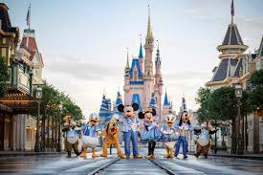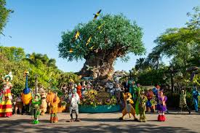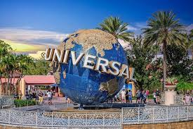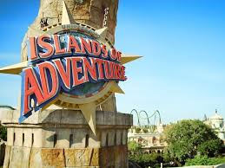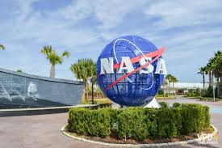

Miami & Orlando: Disney, Universal, NASA – 13/07 a 26/07/2024

PASSAPORTE
VISTO AMERICANO
SEGURO VIAGEM
PASSAGEM AÉREA
HOSPEDAGEM
INGRESSOS DOS PARQUES
COMPRAR DOLAR NOMAD usar cartão
ALUGAR CARRO *contratar cobertura para terceiros no local
COMPRAR CHIP INTERNACIONAL ver passaporte das américas Claro
COMPRAR CAMISAS PERSONALIZADAS
VER SALA VIP DO AEROPORTO
LIBERAR CARTÃO PARA USO NO EXTERIOR
LEVAR A VARINHA DO HARRY POTTER
LEVAR CADERNO DE AUTÓGRAFO? COMPRAR LÁ?
LEVAR CAPA DE CHUVA + TOALHA DE MÃO
LEVAR MAGICBANDS
LEVAR PROTETOR DO CINTO DE SEGURANÇA DO LUCAS, CARRO
LEVAR ALMOFADAS DE PESCOÇO
LEVAR CARREGADOR DE CELULAR PARA CARRO, PLUG DE ESQUEIRO
LEVAR AS CAMISAS DISNEY
LEVAR OS CARTÕES THE ONE ITAÚ PARA SALA VIP
LEVAR A TIARA DE ORELHAS DO MICKEY
CARREGADOR PORTATIL DE BOLSA
TOMADA/ADAPTADOR UNIVERSAL

DISNEY GENIE+ VAI MUDAR EM 24/JULHO/2024: https://passageirodeprimeira.com/disney-anuncia-o-fim-do-genie-e-mudancas-importantes-no-sistema-de-fura-fila-dos-parques/

BAIXE OS APPS DISNEY E UNIVERSAL

Pedidos de alimentos e bebidas por dispositivo móvel
https://www.vaipradisney.com/blog/disney-pedindo-comida-celular/

Acumular milhas com hotéis e aluguel de carros
https://viagemcommilhas.com.br/acumular-milhas-alem-do-cartao-de-credito/

INGRESSOS DISNEY >> E-ticket: Os vouchers digitais da Disney são enviados para o seu e-mail. Eles deverão ser impressos e trocados na bilheteria dos parques da Disney ou de Disney Springs pelos ingressos finais. Os vouchers enviados já trazem o número dos ingressos para agendamento do Park Pass.

INGRESSOS UNIVERSAL >> Os ingressos digitais deverão ser impressos e usados diretamente nas catracas dos parques. Este já é o seu ingresso final e não é necessário realizar nenhuma troca na bilheteria.
Obs: Todos os ingressos são do tipo park-to-park, que permitem transitar entre os parques e dão acesso ilimitado à atração Expresso de Hogwarts.

🥤Copo Refil – Complexo Universal
Opção 1: Coca Cola Freestyle custa U$ 16,99 + taxas e você pode ter refil de graça o dia inteiro na máquina da coca cola que tem muitas opções de bebidas: refrigerantes, sucos e muito mais. O copo fica ativo para o dia da compra. Se quiser usar em outro dia de visita, tem que reativar o copo, pagando uns U$ 10. Precisa dar um intervalo de 10 minutos entre cada refil.
Opção 2: Copos temáticos que podem ser dos personagens custam uns U$ 16 + taxas e o PRIMEIRO refil é de graça. Depois, você pode encher de novo o copo e cada vez custa cerca de U$ 1,50 + taxas.
DICA: as áreas Harry Potter e Os Simpsons não possuem nenhuma máquina, encha o copo antes de ir.

🍿Refil de pipoca
Você só precisa comprar o balde (que já vem com pipoca) e depois pedir o refil em um quiosque. Parques da Disney O balde custa entre US$10 e US$25, o refil custa US$2 e você pode usar em todos os parques e no Springs. Parques da Universal entre US$11 e US$25 no balde, e o refil custa US$2.

https://onegoviaja.com/refil-de-refrigerante-na-disney-como-funciona

GUIA DE LINKS PARA SUA VIAGEM A MIAMI
https://dicasdaflorida.com.br/links-de-miami/
voo/passagens aéreas – hospedagem – alugar carro – chip – seguro viagem – casa de câmbio – ingressos para parques, passeios e transfer – jogos esportivos
Pesquisar hotéis Booking.com parceria com Latam descontos, juntar milhas
https://sp.booking.com/index.pt-br.html?label=latamxp-searchextension-br&aid=2095926
Guia de hotéis Walt Disney World – Introdução e os benefícios (parte 1)
https://passageirodeprimeira.com/guia-hoteis-disney/
Guia de hotéis Walt Disney World – Os hotéis econômicos (parte 2)
https://passageirodeprimeira.com/guia-hoteis-economicos-disney/
Hilton Grand Vacations Club Tuscany Village Orlando

https://www.hilton.com/pt/hotels/orlingv-hilton-grand-vacations-club-tuscany-village-orlando/
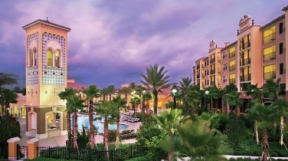
Hotel barato em Orlando – 20 opções para você economizar com hospedagem na viagem
https://www.melhoresdestinos.com.br/hotel-em-orlando-barato.html?utm_campaign=Melhores%20Destinos%20%28novo%29&utm_content=%F0%9F%A7%B3%20Pr%C3%A9%20Black%20Friday%20de%20hot%C3%A9is%20e%20resorts%21%20Ver%C3%A3o%20na%20Europa%2C%20Orlando%2C%20Dubai%2C%20Cuba%2C%20Ilha%20de%20P%C3%A1scoa%20e%20mais&utm_medium=email&utm_source=getresponse&utm_term=
Ana Novais – Especialista em Disney
https://www.disneyguia.com.br/site/ana-novais-especialista-em-disney/
ORLANDO DO ZERO: PLANEJANDO A VIAGEM PERFEITA PRA ORLANDO
file:///C:/Users/rejan/Downloads/ORLANDO-DO-ZERO-2022.pdf
Quais são as salas VIP das companhias aéreas no Brasil?
https://passageirodeprimeira.com/salas-vip-companhias-aereas/
Kennedy Space Center – NASA em Orlando
https://www.kennedyspacecenter.com/
Hospedagem indicação Adriana(Mundi) – Airbnb R$8.536 11 noites
https://abnb.me/eMRsYGSMLDb
Quanto custa viajar para a Disney? Veja 9 dicas de como economizar!
https://www.melhoresdestinos.com.br/quanto-custa-viagem-disney.html?utm_campaign=Melhores%20Destinos%20%28novo%29&utm_content=%20Hoje%20tem%20Europa%2C%20China%2C%20Argentina%2C%20Chile%2C%20Caribe%2C%20resorts%2C%20cruzeiros%20e%20muito%20mais%21&utm_medium=email&utm_source=getresponse&utm_term=
Aprenda a comprar ingressos dos parques Disney e Universal mais barato
https://passageirodeprimeira.com/aprenda-a-comprar-ingressos-dos-parques-disney-e-universal-mais-barato/
Walt Disney World anuncia oferta especial de ingressos para 2024
https://passageirodeprimeira.com/walt-disney-world-anuncia-oferta-especial-de-ingressos-para-2024/
Ingresso parques Disney
https://www.viajanet.com.br/atracoes-turisticas/d-DY_ORL/ingressos+para+walt+disney+world+resort-orlando

4 parques temáticos: Magic Kingdom, Epcot, Animal Kingdom e Hollywood Studios
2 parques aquáticos: Typhoon Lagoon e Blizzard Beach
Tipos de bilhetes:
- HOPPER > visitar 2 parques no mesmo dia
- Disney Park Pass System > além de ter um ingresso válido, é preciso também agendar a data da visita aos parques. Mas atenção! Em maio, a Disney anunciou o fim do sistema de reservas antecipadas para os parques temáticos a partir de 9 de janeiro de 2024. https://www.melhoresdestinos.com.br/disney-novidades-2024.html?doing_wp_cron=1683739833.1355440616607666015625
INGRESSO PADRÃO OU BÁSICO, dá direito a visitar apenas um parque por dia, é preciso agendar os parques diariamente;
INGRESSO PARK HOPPER, possibilidade de entrar em dois ou mais parques temáticos no mesmo dia, só precisa agendar o primeiro parque do dia, podendo ir aos outros parques depois sem agendamento;
INGRESSO PARK HOPPER PLUS, possibilidade de entrar nos dois parques aquáticos podendo ser no mesmo dia ou em dias diferentes, o visitante também pode visitar a ESPN Wide World of Sports e os campos de golfe;
INGRESSO DISNEY WATER PARK AND SPORTS, muito parecido com o anterior, com apenas um diferencial: não tem o adicional hopper, logo é proibido ir em dois parques no mesmo dia.
Genie+, o novo sistema fura fila da Disney.
Para obter ajuda ao planejar sua visita ao Walt Disney World Resort, ligue para (11) 4700-2835.

Animal Kingdom – entrada, vá pelo restaurante Rainforest para não pegar fila

EARLY THEME PARK ENTRY DISNEY – ENTRADA ANTECIPADA 30 MIN ANTES DA ABERTURA OFICIAL
Hotéis Resort Disney e Parceiros (relação no link)
https://disneyworld.disney.go.com/pt-br/guest-services/early-entry/

DICA IMPORTANTE DE ESTRATÉGIA DE USO DO DISNEY GENIE+ LIGHTNING LANE:
https://www.vaipradisney.com/blog/genie-dicas-novo-servico-disney/

Tomar café da manhã na MAIN STREET BAKERY a STARBUCKS®

DICAS ANA NOVAIS
- Chegar cedo na abertura dos parques
- Chegar com ingressos já comprados
*compre os combos que economiza bastante, para todos os dias e todos os integrantes da família
*Conferir com antecedência horário de funcionamento de cada parque antes de comprar os ingressos para não perder horas do seu dia quando o parque fechar mais cedo por causa de algum evento
-Tem restaurante no Castelo da Cinderela precisa fazer reserva com 1, 2 meses de antecedência

ALMOÇO / JANTAR NO CASTELO
https://disneyworld.disney.go.com/pt-br/dining/magic-kingdom/cinderella-royal-table/

VALIDADE DO INGRESSO: EXEMPLO, COMPROU PARA 2 DIAS SENDO 1º DIA 10, VALE ENTÃO DE 10 A 13 (4 DIAS) 10 – 11 – 12 – 13

16/07 3 dias R$9.132 – 23/07 2 dias R$6.934 – 30/07 1 dia R$7.925

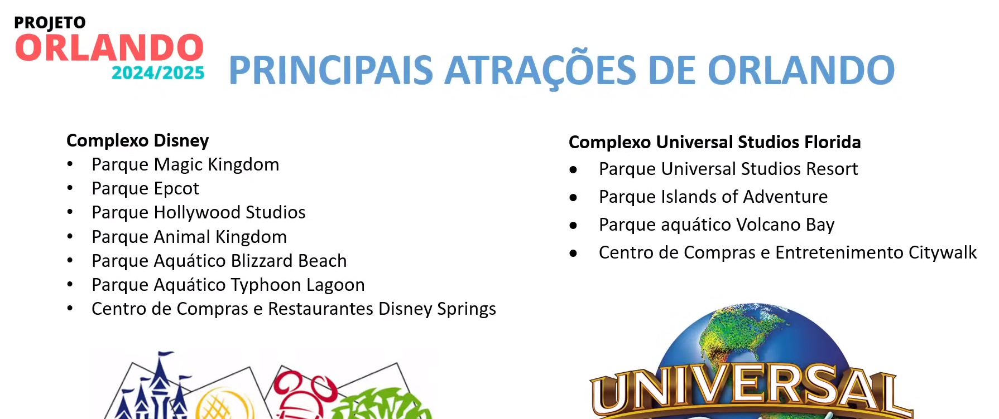

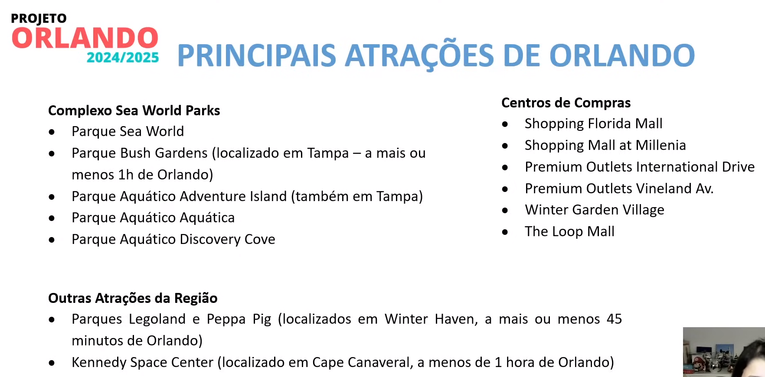

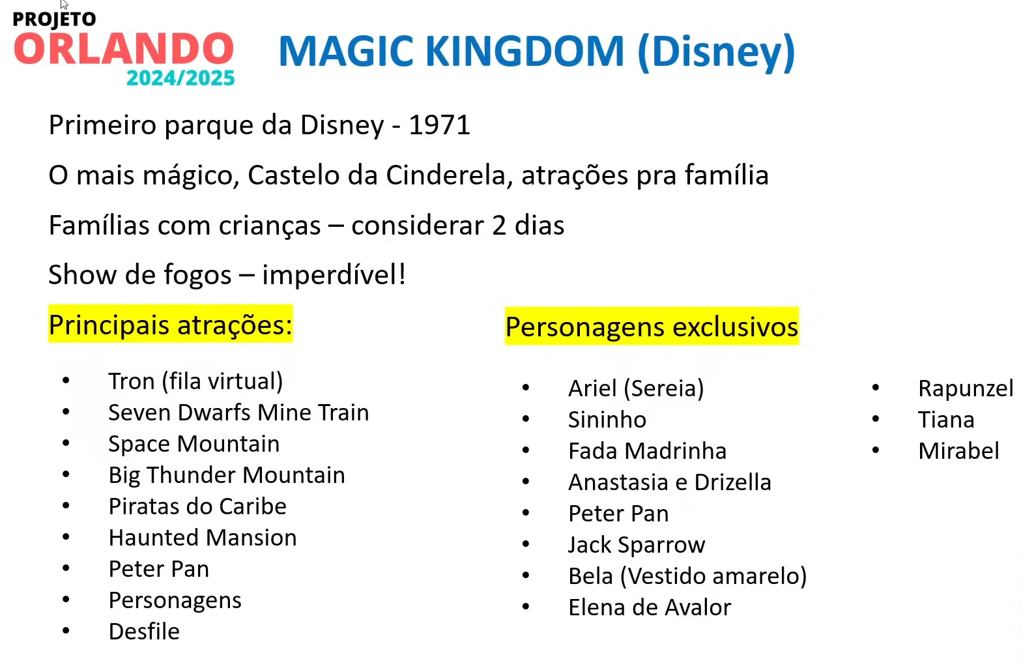
HORÁRIO DE FUNCIONAMENTO DO PARQUE: 09:00 ÀS 22:00
ATRAÇÕES EM MANUTENÇÃO: https://www.vaipradisney.com/blog/disney-atracoes-manutencao-orlando/
MAGIC KINGDOM (clique aqui para abrir o roteiro do parque)
- Encontro com a Sininho no Town Square Theater – sem previsão de reabertura
- Move It! Shake It! MousekeDance It! Street Party – sem previsão de retorno
- Splash Mountain – fechou definitivamente dia 23 de janeiro de 2023, e vai reabrir no verão de 2024 como Tiana’s Bayou Adventure
- Country Bear Jamboree – fechado desde 27 de janeiro de 2024 para passar por uma reformulação. Deve reabrir no verão americano, ainda sem data definida.

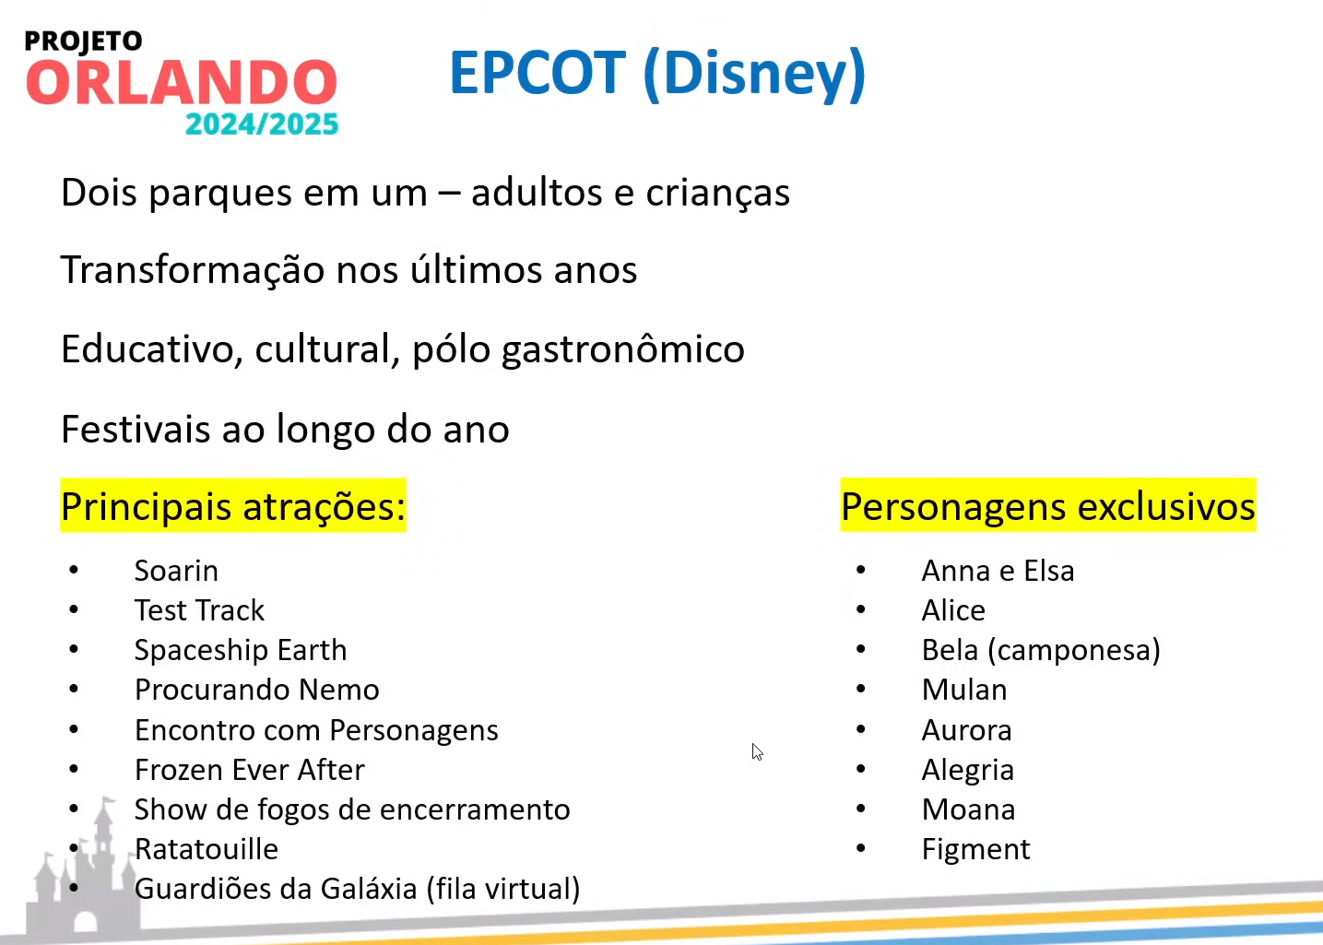

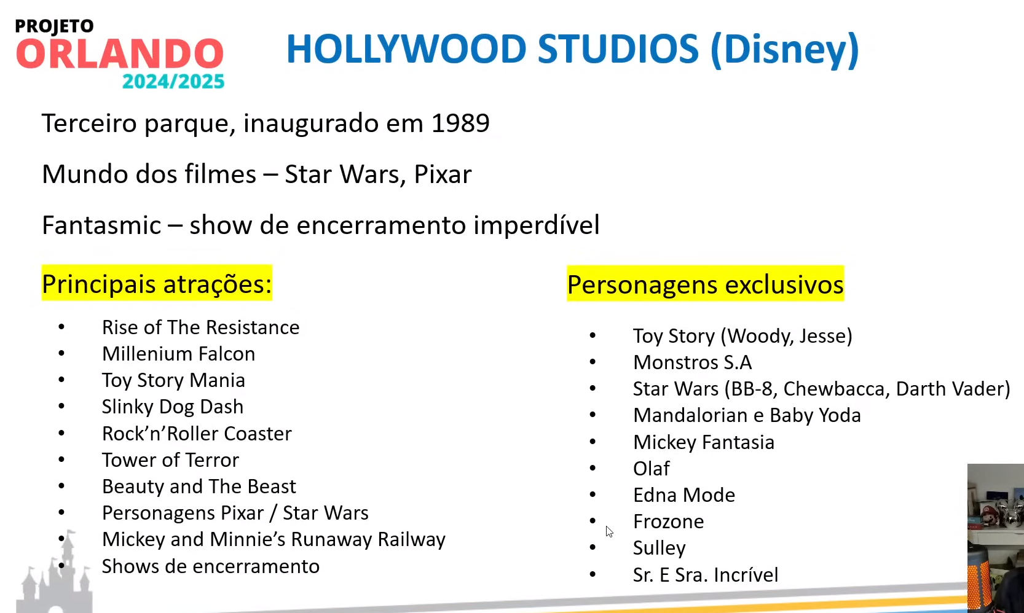

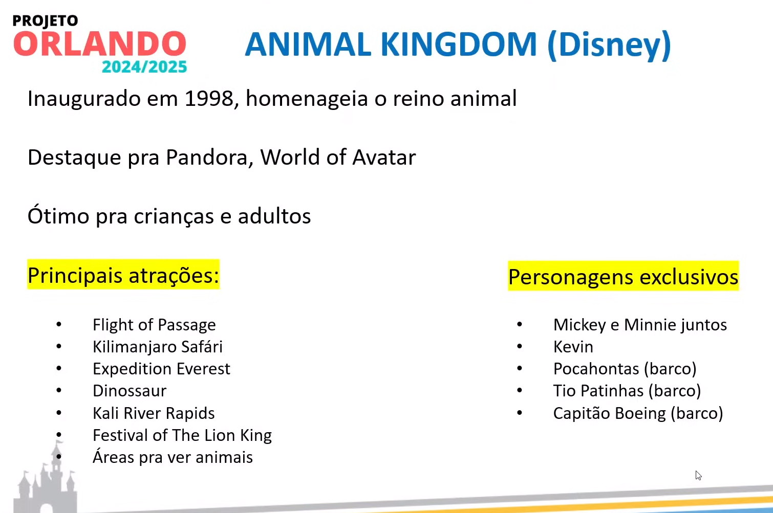

HORÁRIO DE FUNCIONAMENTO DO PARQUE: 09:00 ÀS 18:00
ATRAÇÕES EM MANUTENÇÃO: https://www.vaipradisney.com/blog/disney-atracoes-manutencao-orlando/
DISNEY’S ANIMAL KINGDOM (clique aqui para abrir o roteiro do parque)
- Nenhuma atração em reforma/manutenção acontecendo ou previamente programada.

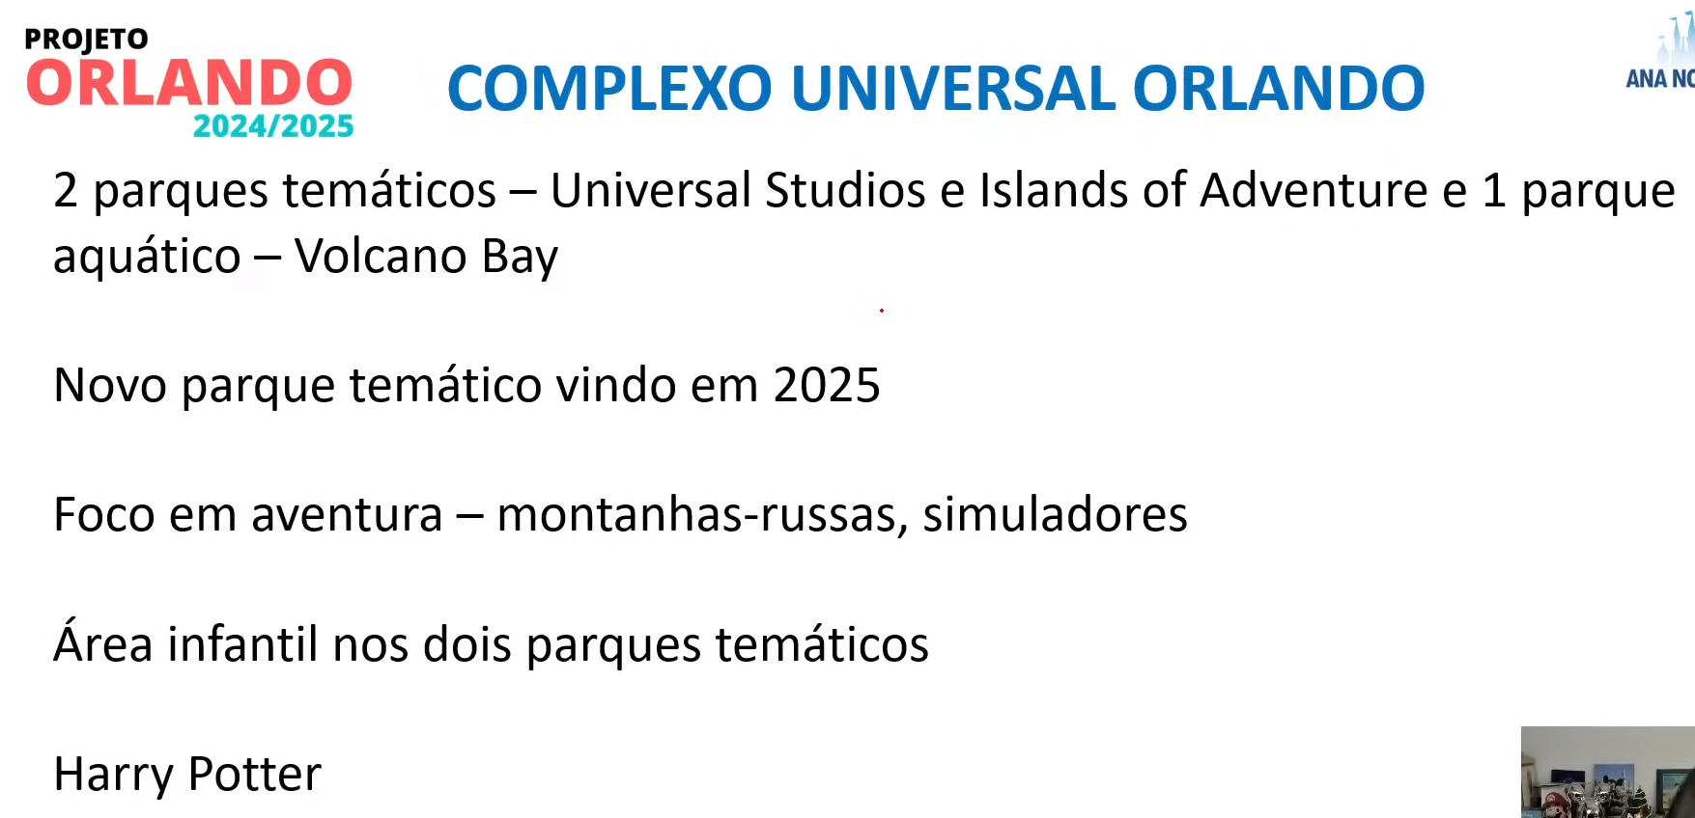
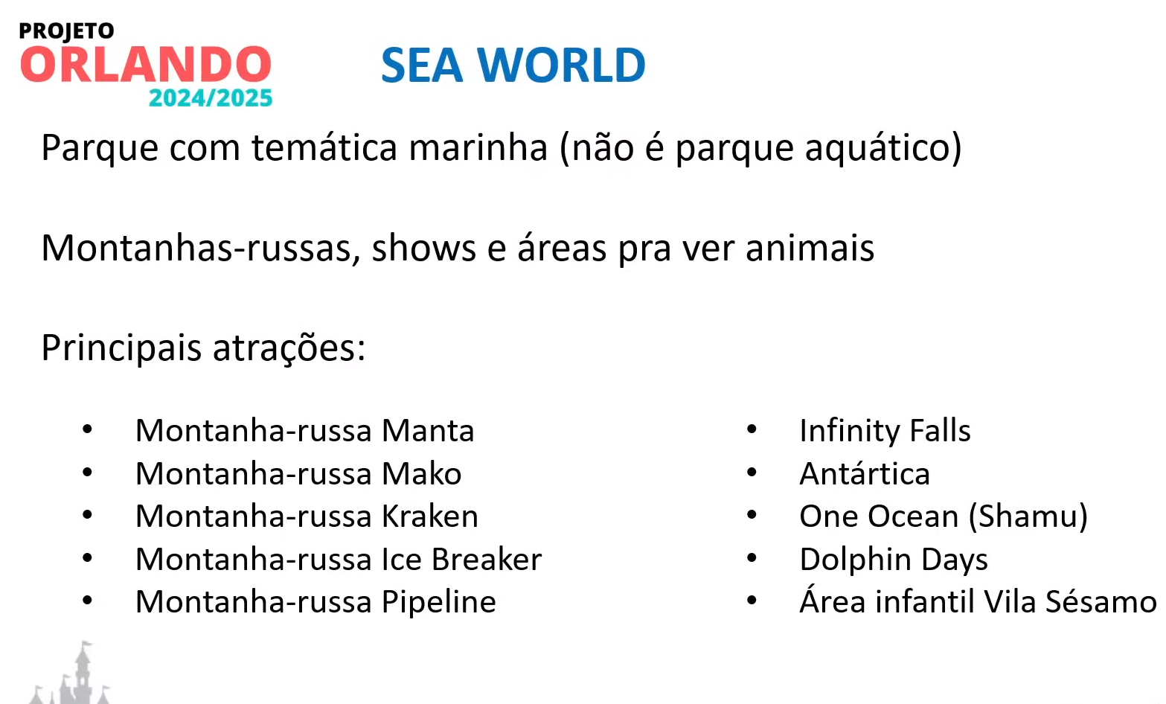

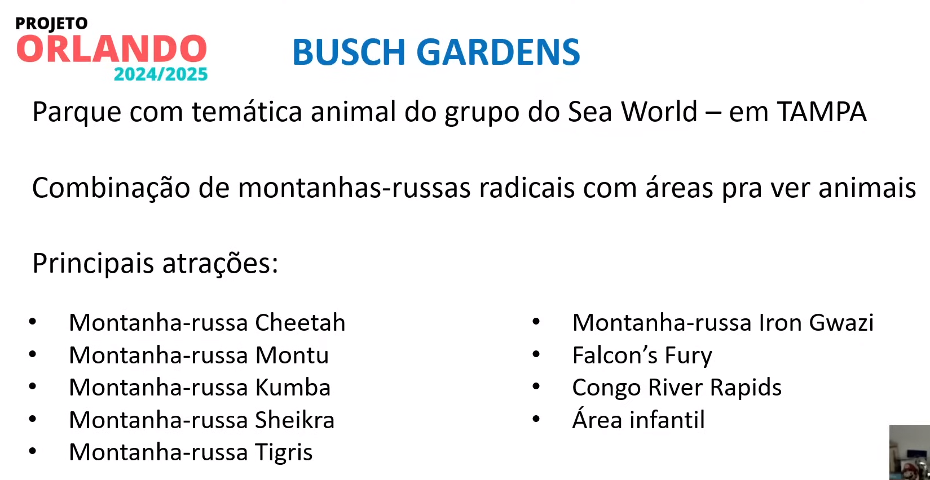

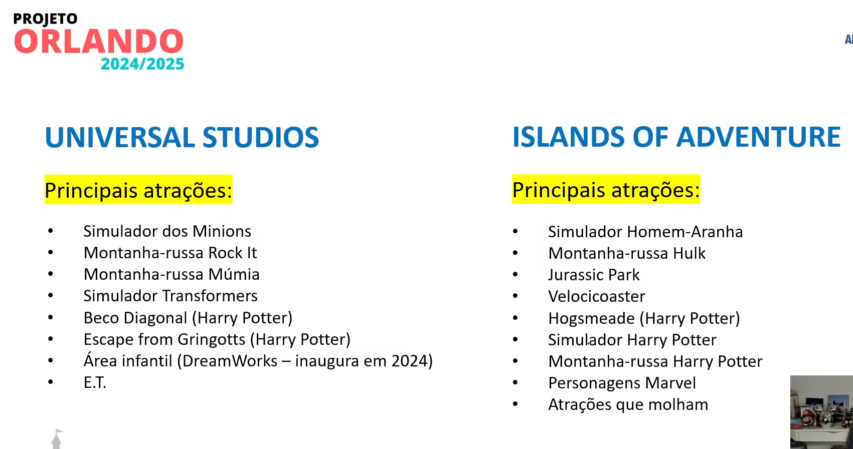

UNIVERSAL
HORÁRIO DE FUNCIONAMENTO DO PARQUE: 09:00 ÀS 21:00

ISLANDS
HORÁRIO DE FUNCIONAMENTO DO PARQUE: 09:00 ÀS 22:00

ATRAÇÕES EM MANUTENÇÃO: https://www.vaipradisney.com/blog/disney-atracoes-manutencao-orlando/
UNIVERSAL STUDIOS (clique aqui para abrir o roteiro do parque)
- Revenge of the Mummy- estará fechado de 17 a 22 de junho de 2024 para manutenção
- Fast and Furious: Supercharged – estará fechada de 19 de agosto a 3 de novembro de 2024
- MEN IN BLACK Alien Attack: estará fechada de 4 de novembro a 10 de dezembro de 2024 para manutenção
ISLANDS OF ADVENTURE (clique aqui para abrir o roteiro do parque)
- The Nighttime Lights At Hogwarts Castle – pausado, sem previsão para retorno
- One Fish, Two Fish, Red Fish, Blue Fish™ – estará fechada de 27 de abril a 24 de maio de 2024 para manutenção
- Dudley Do-Right’s Ripsaw Falls – estará fechada de 1º de outubro de 2024 a 2 de janeiro de 2025
- Pteranodon Flyers – fechado, sem previsão para retorno

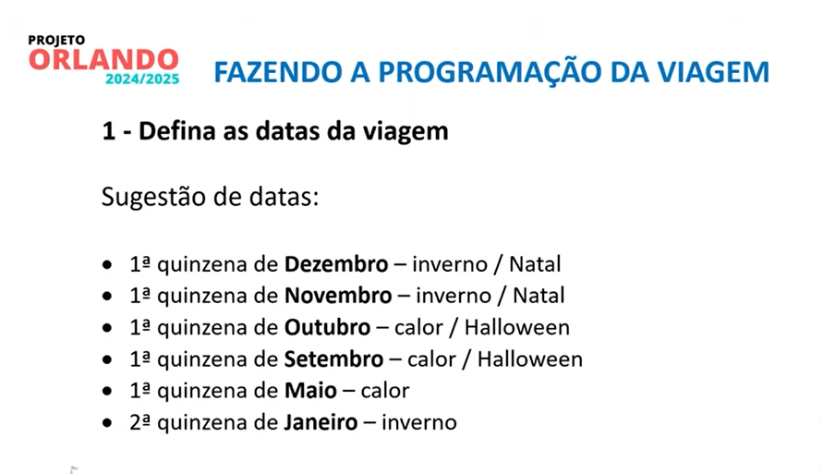


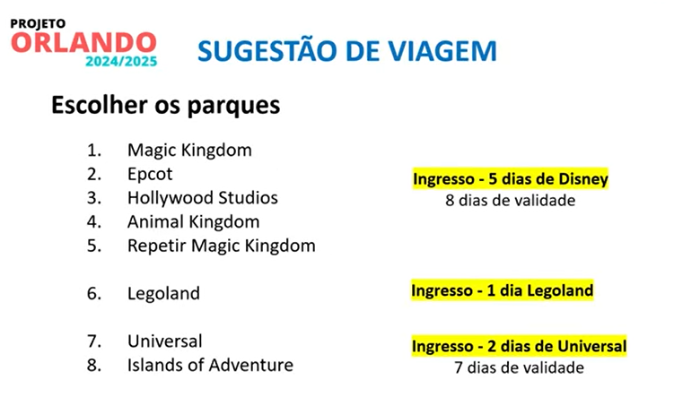

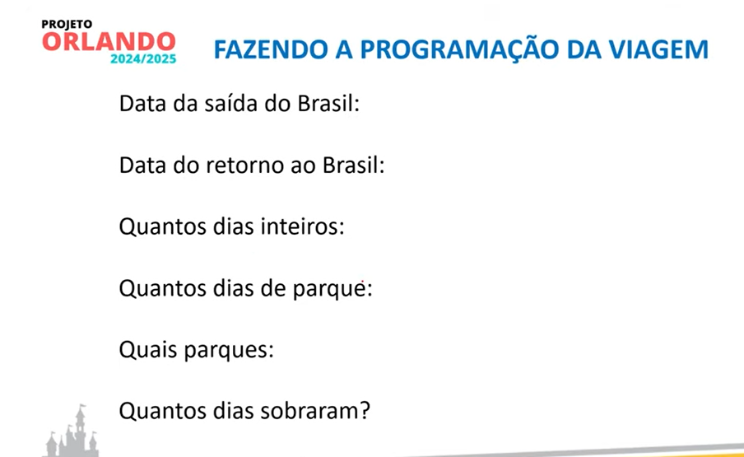

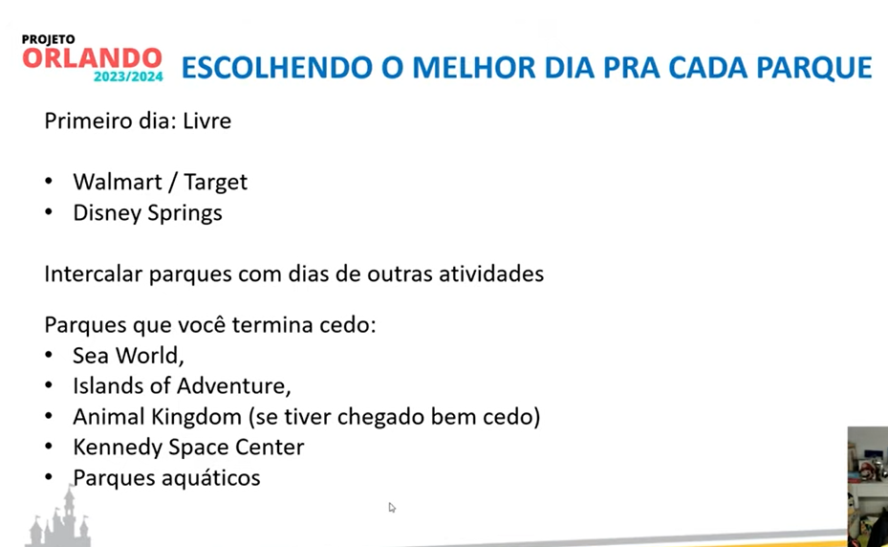
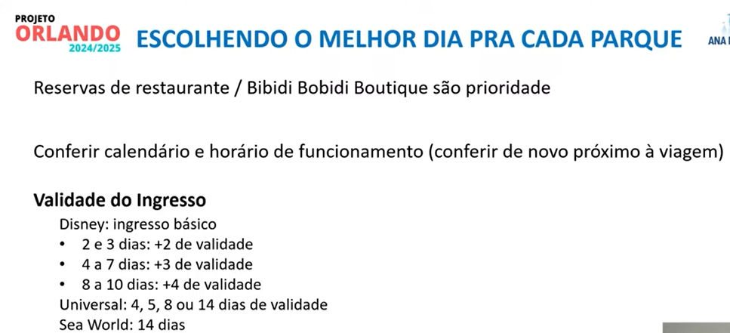

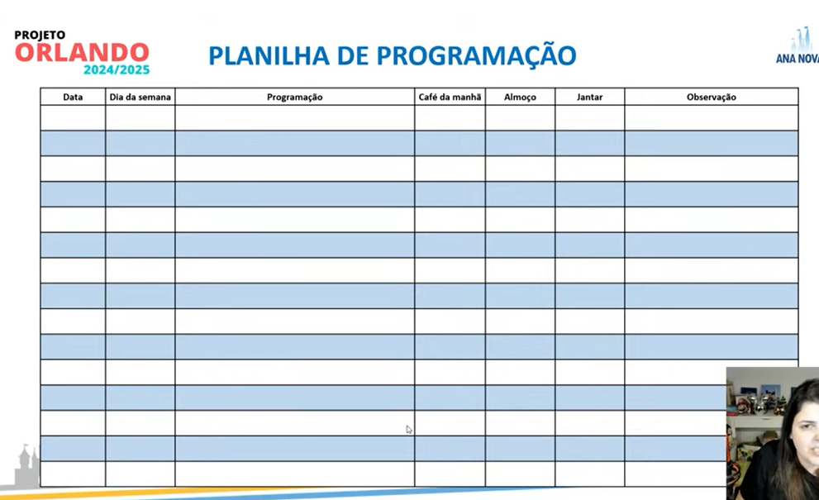

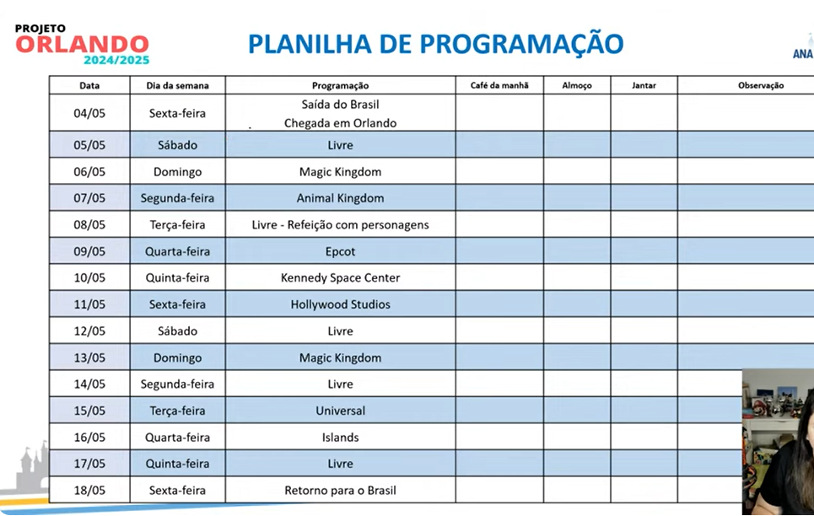

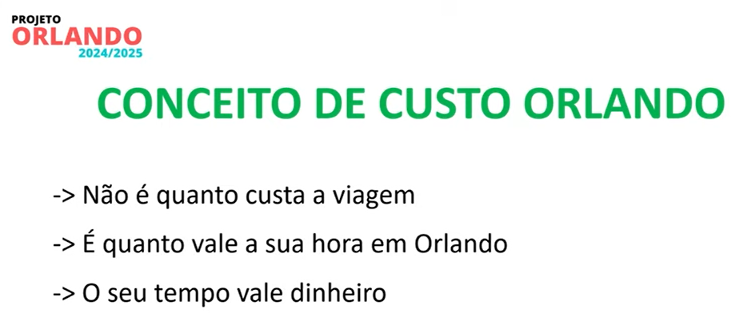

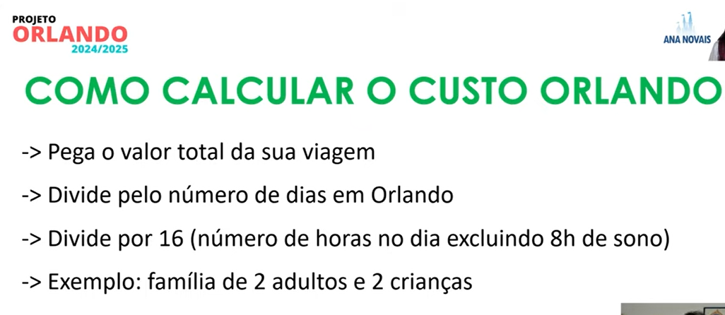

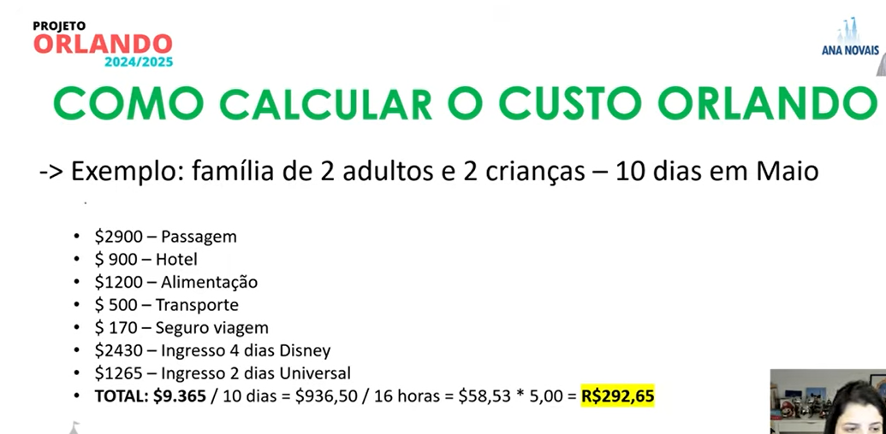
Valor por hora em Orlando! Ajuda a tomar as decisões sobre como investir seu tempo.

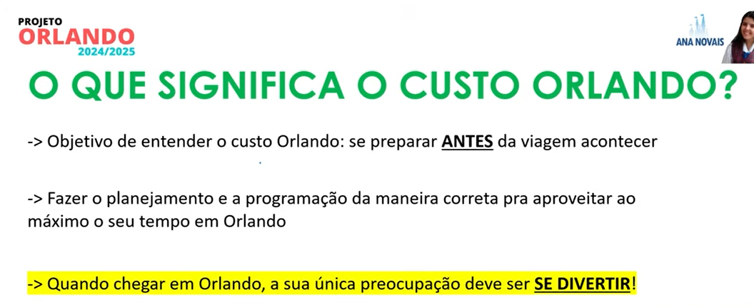

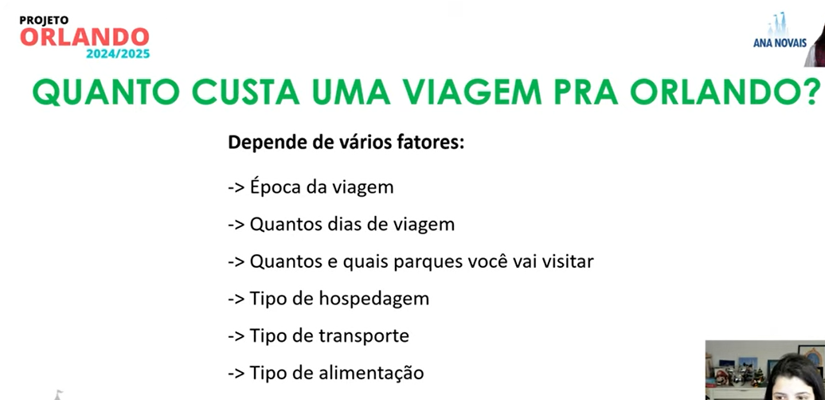

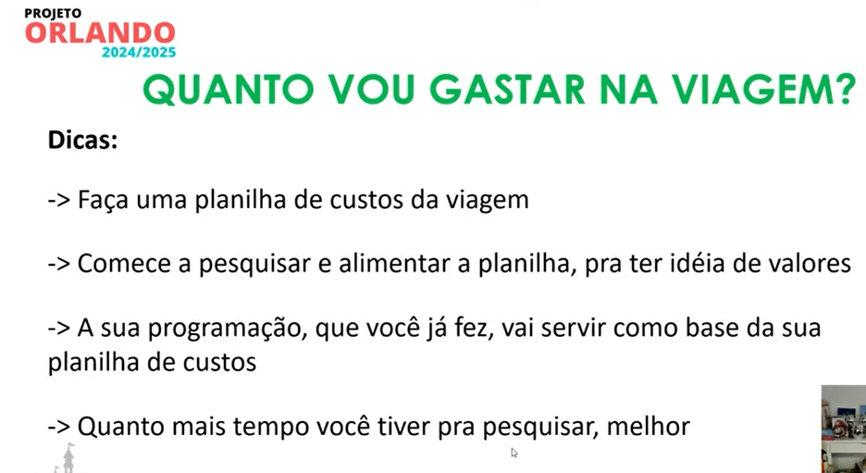

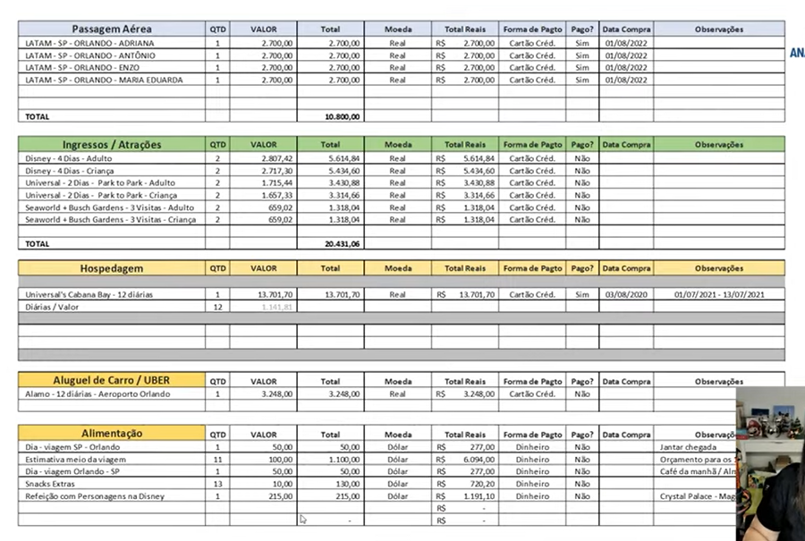

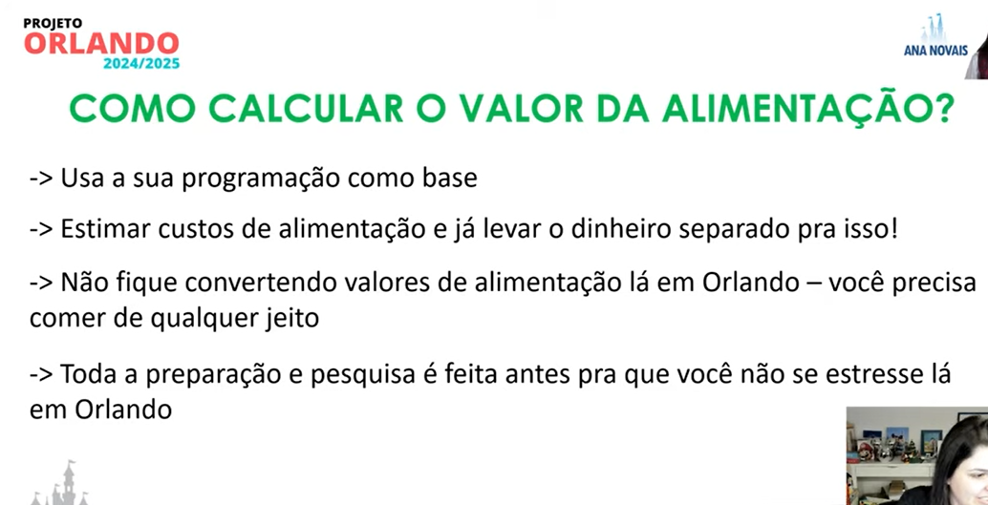
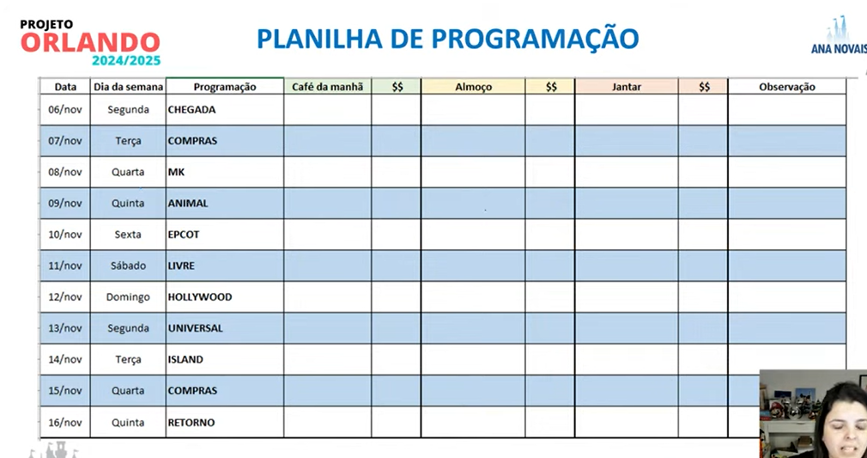


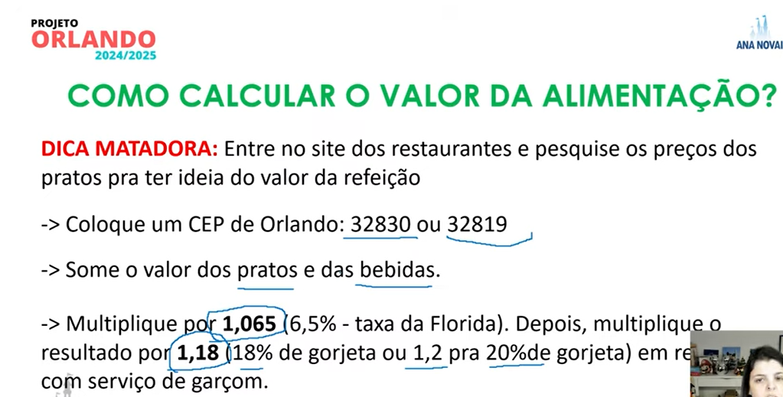

Cep 32830 próximo da área Disney 32819 próximo da área Universal

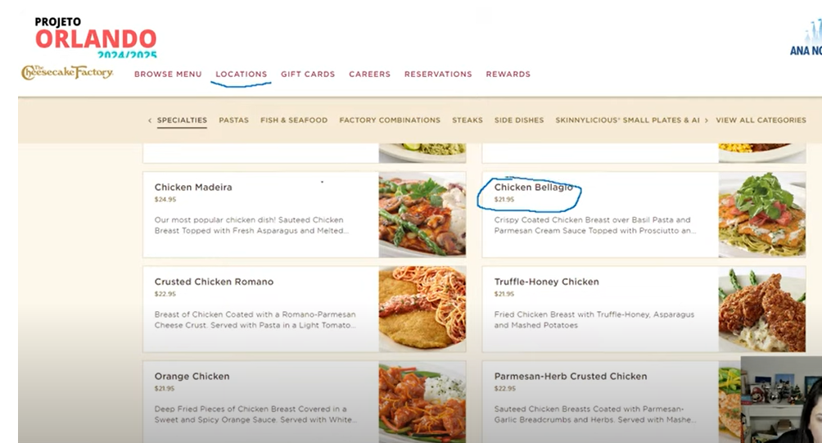

EX: casal com 2 filhos pediram 2 refeições $ 22 + $ 22 com 2 bebidas $ 3,75 + $ 3,75 menu kids com bebida inclusa $ 9,95 + $ 9,95 = $ 71,40 *1,065 = $ 76,04 depois $ 76,04*1,18 = valor final $89,72
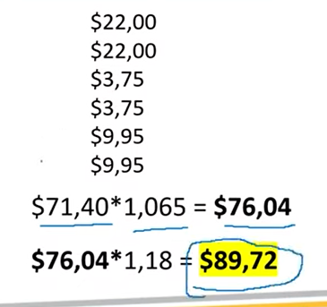
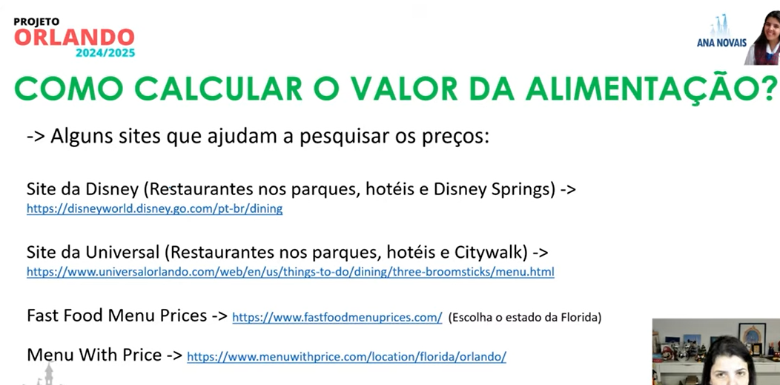

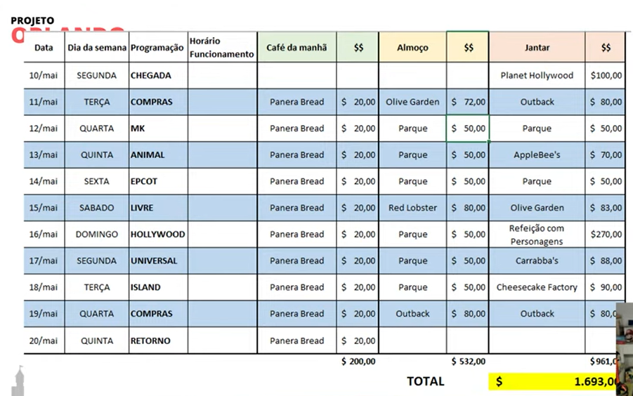

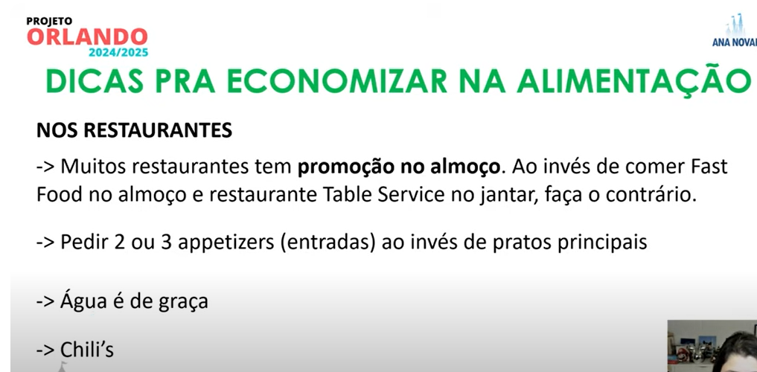

Copo de água pode pedir em qualquer restaurante no parque que eles dão, mesmo sem estar consumindo

Chili’s é um restaurante estilo Outback mas é mais barato, pegada um pouco mexicana, atualmente promoção 3 for me (entrada, prato principal + bebida)

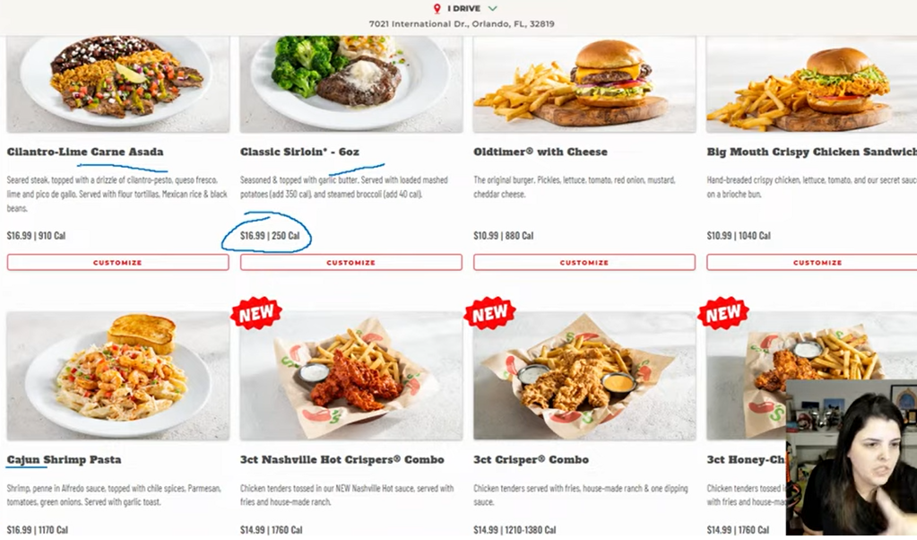

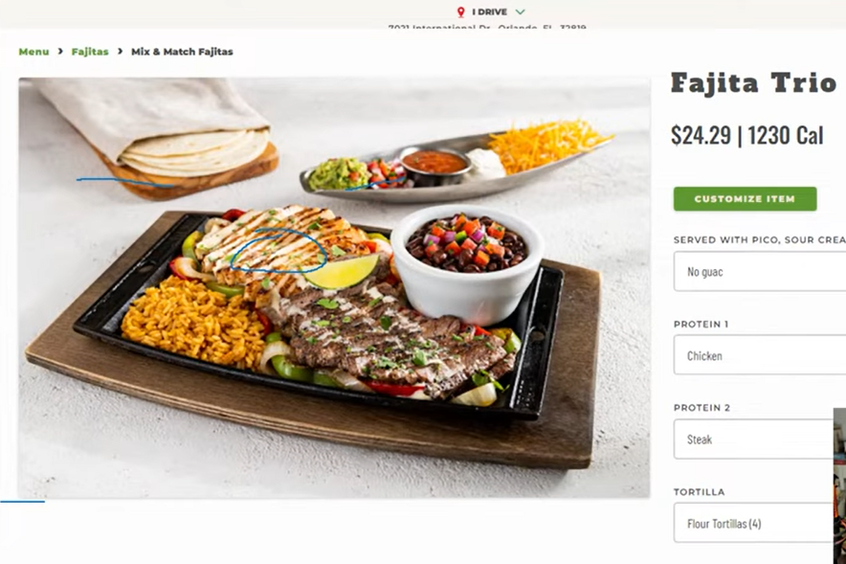

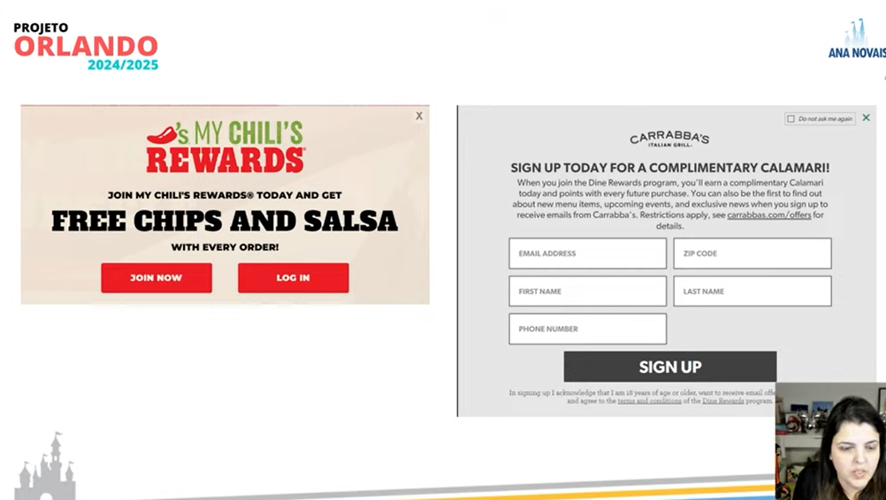

SE CADASTRAR NOS PROGRAMAS DE FIDELIDADE DOS RESTAURANTES, PODE TER PROMOÇÕES. FAZER O CADASTRO PRÓXIMO DO DIA DA VIAGEM PORQUE PODE RECEBER CUPOM DE BOAS VINDAS COM VALIDADE DE 1, OU 2 SEMANAS, NÃO DEIXAR VENCER!

Carrabba’s é um restaurante italiano, do mesmo dono do Outback

https://www.bubbagump.com/
https://www.chilis.com/menu
https://www.brioitalian.com/menu/
https://disneyworld.disney.go.com/pt-br/dining/contemporary-resort/chef-mickeys/menus
https://www.vaipradisney.com/blog/chef-mickeys-refeicao-personagens/ VPD
https://www.vaipradisney.com/blog/como-reservar-restaurante-na-disney/ VPD
https://disneyworld.disney.go.com/pt-br/dining/grand-floridian-resort-and-spa/1900-park-fare/menus VPD

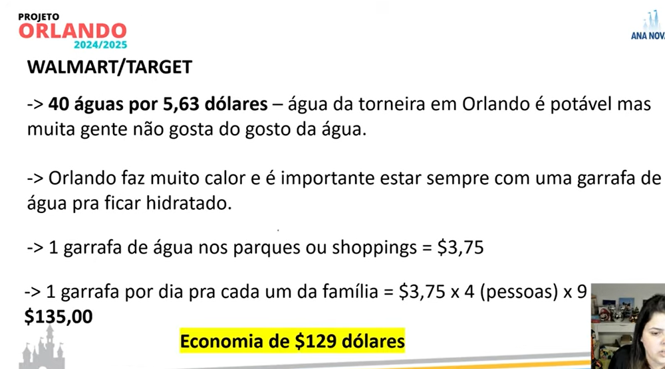

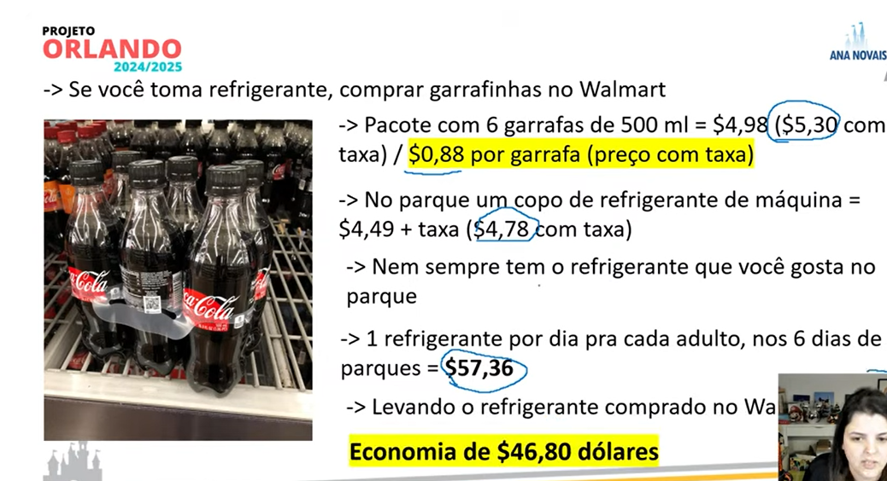

PODE PEDIR COPO COM GELO NOS PARQUES. NA HORA DE ALMOÇAR/LANCHAR, PEÇA NOS RESTAURANTES MESMO QUE NÃO ESTEJA CONSUMINDO LÁ.



NOS PARQUES É PERMITIDO ENTRAR COM COMIDA E BEBIDA EM EMBALAGEM PLÁSTICA, NÃO DE VIDRO. ÁGUA, SUCO, REFRIGERANTE.

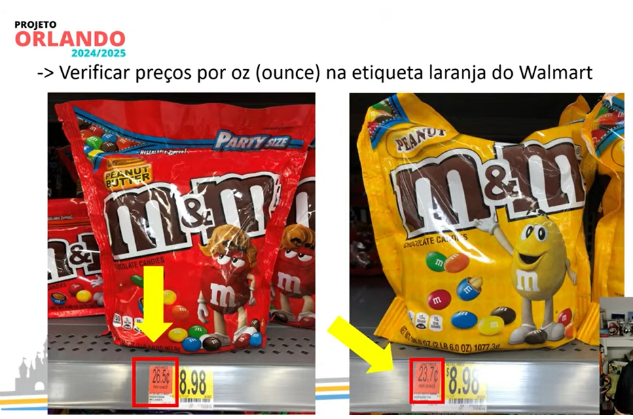
Comparar por peso para saber qual pacote é mais vantajoso comprar. Neste caso o amarelo compensa porque custa como se fosse 23 centavos por quilograma.



Essa marca é do e por isso é mais barata que os concorrentes e são bons, produtos de qualidade

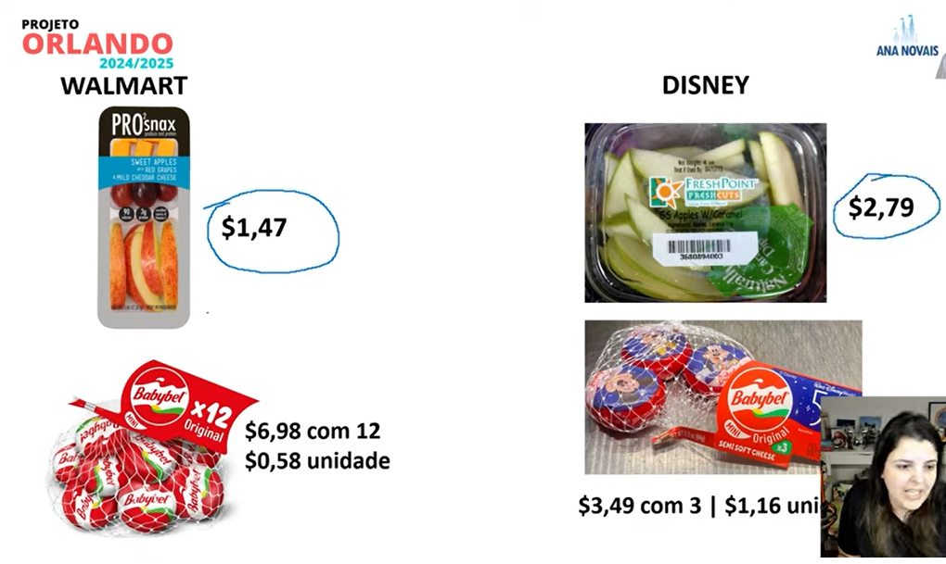

Maçã e queijo – exemplos de preços no Walmart e no Parque

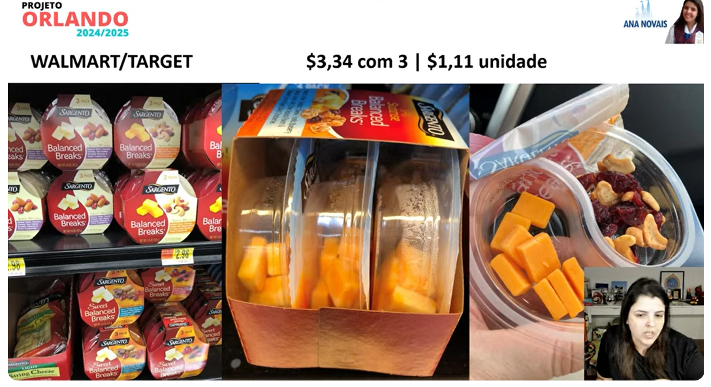

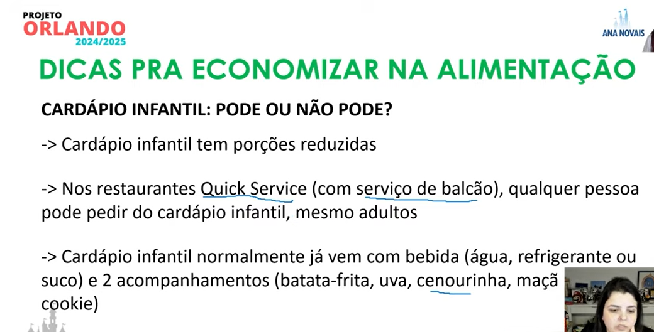

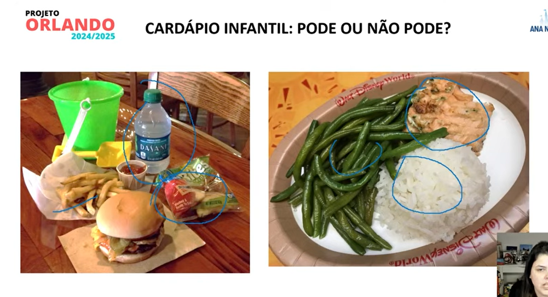

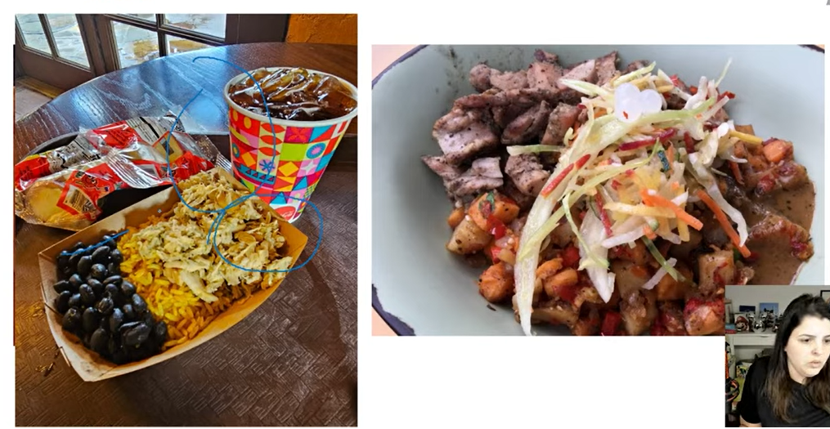

ADULTO PODE PEDIR MENU KIDS NOS PARQUES MAS LEMBRE-SE QUE É UMA PORÇÃO MENOR DE COMIDA. E GERALMENTE VEM COM BEBIDA INCLUSA, VALE À PENA SE NÃO TIVER COM MUITA FOME.

Não precisa todos pedirem cardápio infantil, uma pessoa pedindo já economiza.




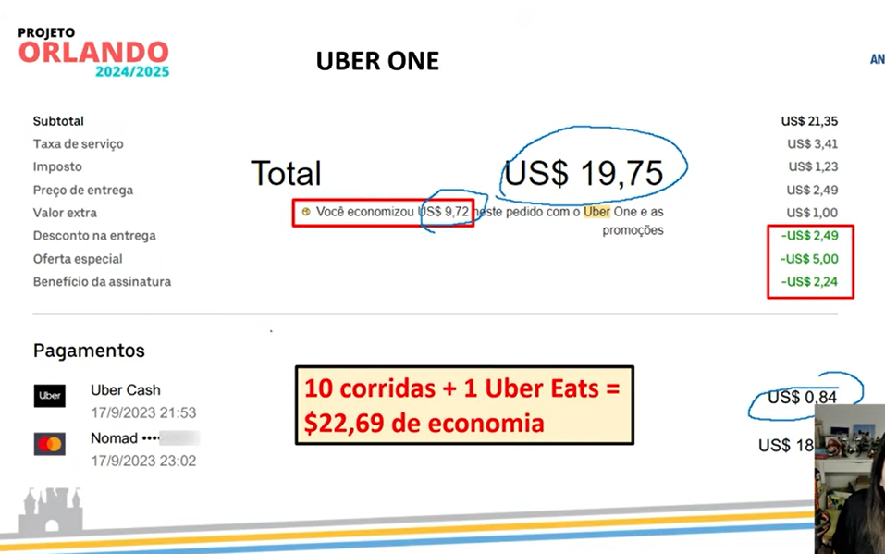

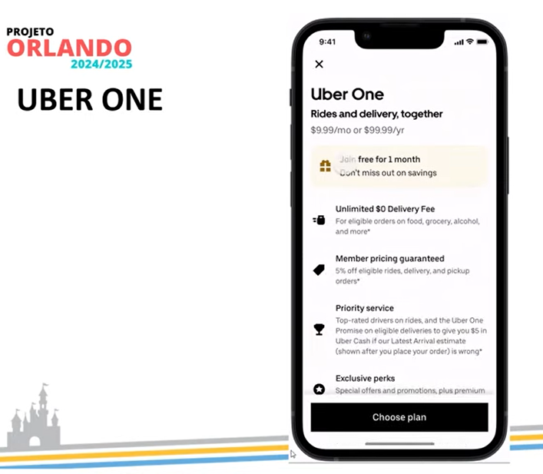

DICA É ASSINAR 1 MÊS QUE É DE GRAÇA E VOLTANDO PARA O BRASIL CANCELA A ASINATURA, PARA GANHAR DESCONTOS E CASH BACK
Earl of Sandwich parecido com Subway mas é mais gostoso.

Steak 'n Shake hamburgueria típica americana, mais barata e melhor que o McDonald's.

Chipotle tipo fest food americano (Spoleto) tem arroz, frango, carne, comida parecida com a brasileira e não é cara

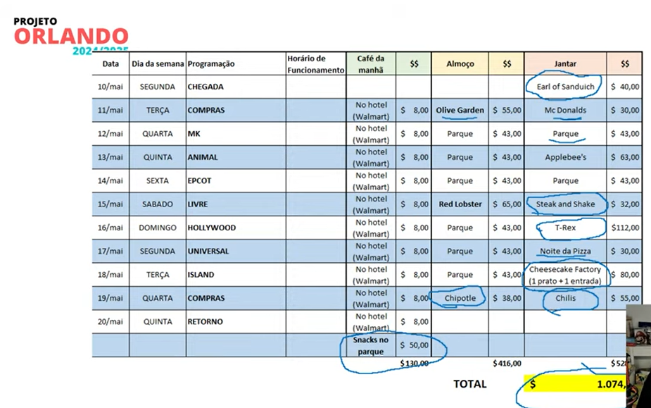

Exemplo de economia trocando, variando os restaurantes

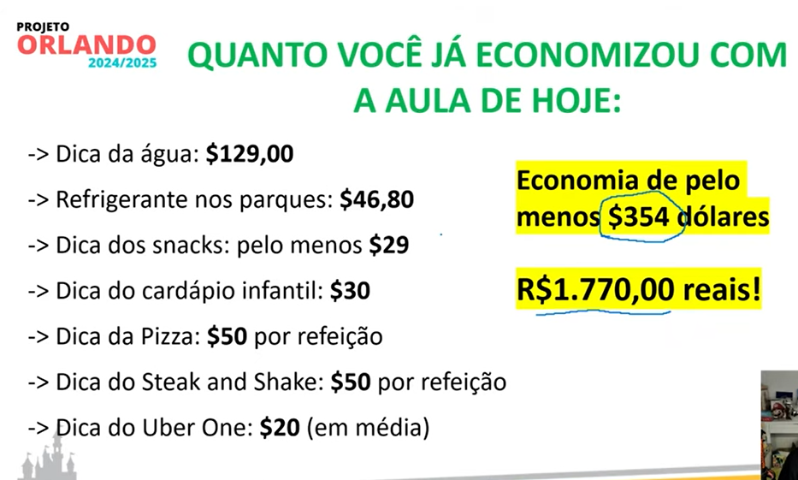





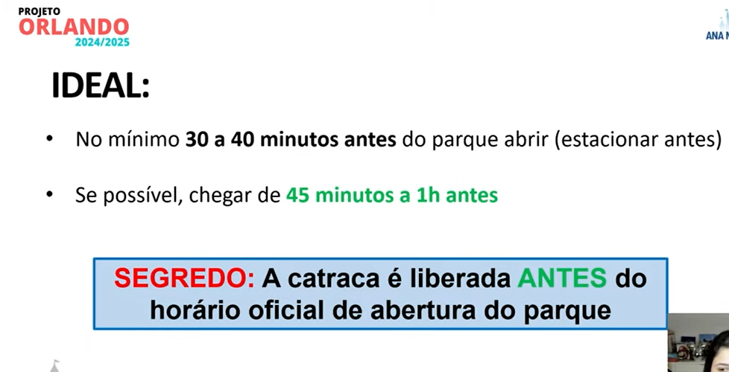

CHEGA CEDO, A CATRACA ENTRA 1 HORA ANTES. ENTRA NO PARQUE E VAI PARA A ÁREA EM FRENTE AO CASTELO PARA TIRAR FOTOS, TEM STARBUCKS PARA TOMAR CAFÉ DA MANHÃ, EXISTE UMA CORDINHA IMPEDINDO PARA IR PARA O RESTO DO PARQUE QUE SERÁ LIBERADA AS 9 HORAS. AI QUANDO FOR 9H VOCÊ JÁ TIROU AS FOTOS EM FRENTE AO CASTELO E VAI PARA AS ATRAÇÕES.

AS ATRAÇÕES FECHAM E O PARQUE FICA AINDA 1 HORA ABERTO, LOJAS, LANCHONETES, VOCÊ PODE APROVEITAR AS ATRAÇÕES E DEIXAR PARA VER AS LOJAS DEPOIS, É UMA ESTRATÉGIA.

ESTACIONAMENTO $30

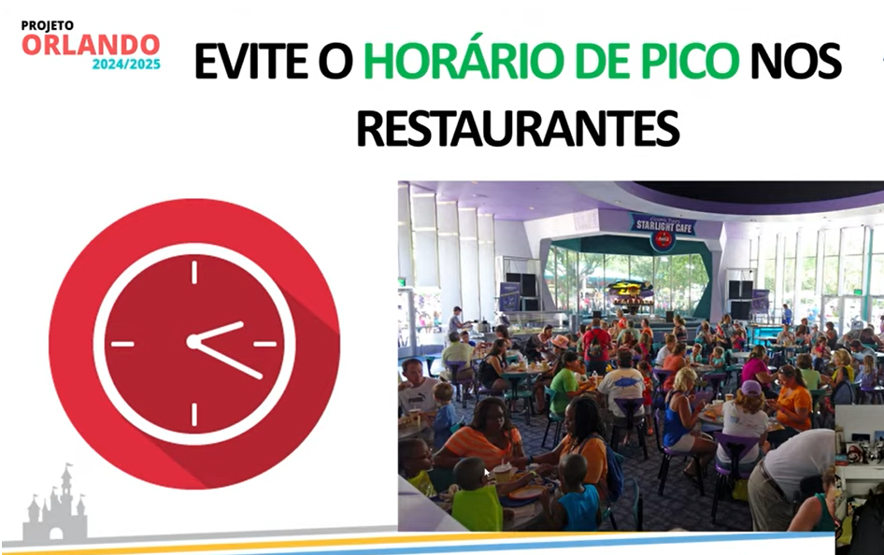

ALMOÇAR MAIS CEDO 11:30 OU DEPOIS DE 13:30 PARA FUGIR DO HORÁRIO DE PICO
COMER OS LANCHINHOS ENQUANTO ISSO
PEDIR PELO APP PARA EVITAR FILAS E BUSCAR O PEDIDO QUANDO ESTIVER PRONTO
APP MY DISNEY EXPERIENCE > MOBILE ORDER fura-fila dos restaurantes Disney, disponivel para alguns restaurantes, possível ver a lista pelo ORDER FOOD, indica em qual parque fica o restaurante e tem também no Disney Springs https://www.vaipradisney.com/blog/disney-pedindo-comida-celular/ VPD

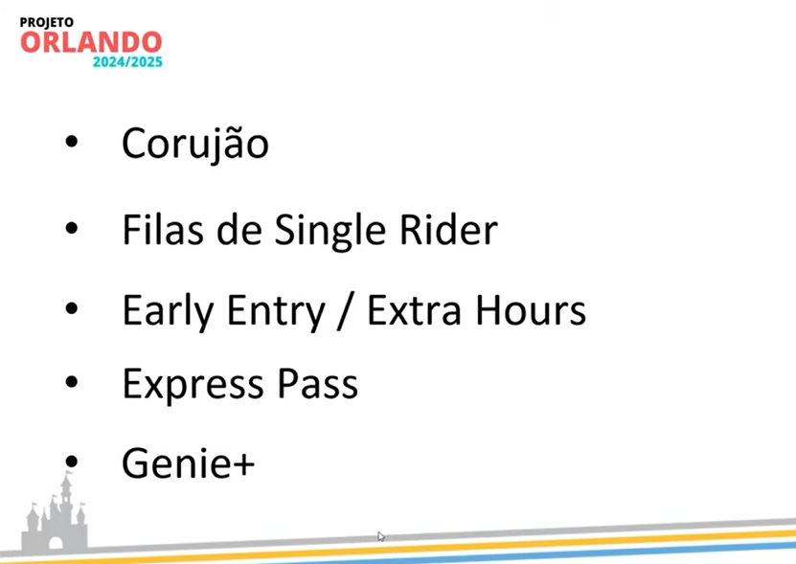
Estratégias para não pegar fila

CORUJÃO – atracões muito concorridas que não conseguiu fazer durante o dia, entrar na fila minutos antes de fechar (exemplo parque fecha as 21 horas entra na fila as 8:59) mesmo que dure 40 minutos para quem está na fila esperar, eles vão honrar e deixar todos andarem naquela atração, não fecham e colocam as pessoas para fora da atração.
No final do dia, mesmo que pelo app mostre tempo de espera 2 horas, vá para a fila da atração porque provavelmente eles INFLAM O TEMPO PARA DESENCORAJAR AS PESSOAS DE IREM, você deve ficar numa média de 60% do tempo mostrado de fila de espera, ideal para ir em atrações muito concorridas que não conseguiu ir durante o dia ou repetir alguma que você queira.

SINGLE RIDER – ver em quais atrações tem essas filas: Disney (somente 4) – test track, rock in roller coster HS, Milenium falcom HS, expedicion everest AK. ideal para ir em atrações de forma mais rápida mas o grupo vai separado, ou também quem quiser repetir alguma atração aí aproveita essa estratégia. Universal tem muitas atracões que aceitam. Acontece de fechar as filas durante o funcionamento do parque, se tiver tranquila a atração eles deixam todos na fila normal ou se estiver muito cheio o SR eles fecham para esvaziar e reabrem para um melhor funcionamento.

EARLY ENTRY / EXTRA HOURS – para quem está hospedado em hotéis da Disney ou Universal, pode entrar nos parques Disney meia hora mais cedo e 1 hora antes nos parques Universal. Horas extras à noite para quem se hospeda em hotéis de luxo da Disney, pode ficar 2 horas extras após fechamento do parque. Ver calendário porque não são todos os dias.

EXPRESS PASS (SISTEMA PAGO DE FILA UNIVERSAL) –– Quase todas as atrações estão incluídas, só apresentar na fila da atração, não precisa fazer agendamento. Preço pode variar dependendo da época do ano, quanto mais cheio o parque, mais caro fica. $90 a $300 por pessoa por dia. DICA: Se hospedando em hotéis de luxo da Universal ganha o express para 2 dias, no Check-in e no Check-out, todos os membros da família. Chegue de manhã no hotel e faça o pré check-in, já ganha o express, deixe as malas lá e vai pro parque, use o express e volta no final do dia. Dia seguinte faz o Check-out, libera o quarto, o express vai valer até final do dia. Então vc se hospeda 1 dia e ganha 2 express para 2 dias de parque. É muito mais barato, economia de uns 70% e tem experiência de passar uma noite em hotel de luxo na universa. Exemplo comprar express para 4 pessoas para 2 dias vai dar R$ 10.000 e ficando 1 diária paga R$ 3.000.

GENIE + – não precisa comprar em todos os parques, esse beneficio ajuda sabendo usar.

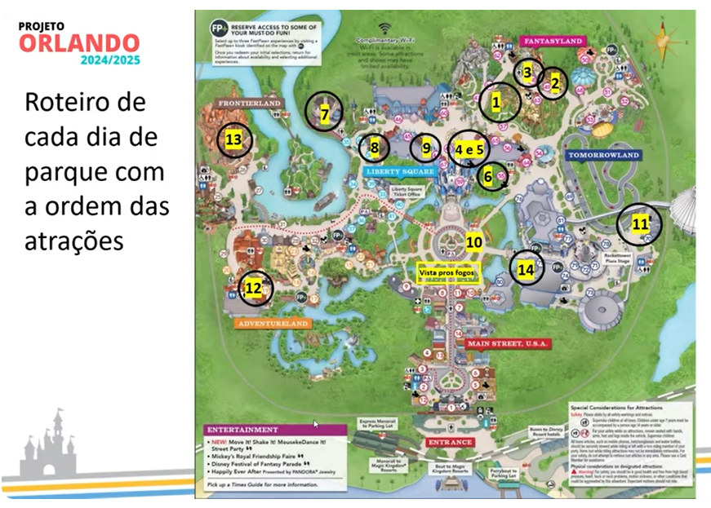

- Listar as atrações de cada parque
- Identificar as mais concorridas de cada parque
- Quais dessas são a prioridade
- Está ou não em hotel da Disney
- O parque com fila virtual, precisa agendar antes



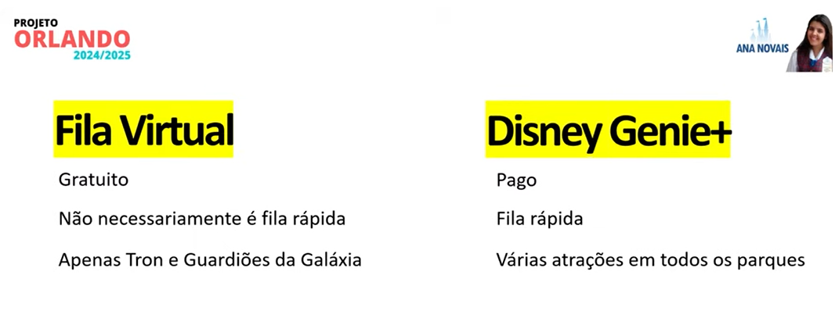

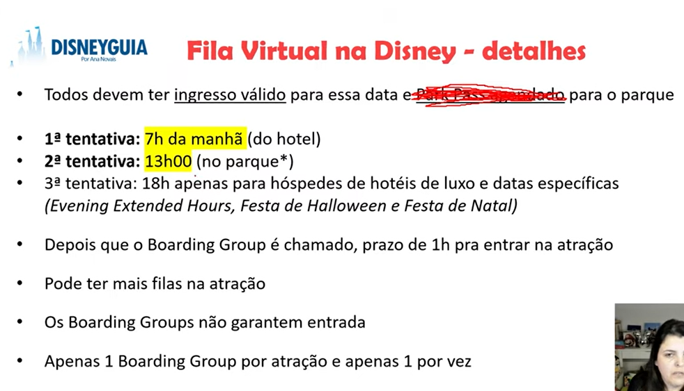

Quando consegue entrar na fila virtual, você recebe um número de embarque, aguardar até ser chamado para se apresentar na atração. Oficialmente o prazo para chegar na atração é 1 horas mas extraoficialmente pode atrasar um pouco mais, até umas 2 horas de atraso (estando em fila de outra atração, almoçando). Chegando na atração pode pegar 20 minutos de fila, 40 minutos, 1 hora de fila. Fila virtual não é fila rápida. Pode ter um boarding group se ficar em fila muito alta (ex grupo 160) e não dar tempo de atender seu grupo devido ao fechamento da atração pelo resto do dia, por ter acontecido alguma coisa, é raro mas pode acontecer. SÓ PODE PEGAR A FILA VIRTUAL UMA ÚNICA VEZ. Fou chamado e foi na atração, usou o limite do dia. Mas se por algum motivo seu grupo foi chamado e você não foi com o grupo, ou seja, não escaneou o ingresso, então pode tentar entrar na fila virtual às 13h desque que não tenha usado a primeira reserva.
Tron fica no MK e Guardioes da Galaxia no Epcot >> assistir vídeo de como fazer
QUANDO AS ATRAÇÕES TEM FILA VIRTUAL (NOVAS ATRAÇÕES DOS PARQUES QUE TENDEM A FICAR MUITO CHEIAS) ELAS NÃO TEM FILA NORMAL, OU AGENDA PELO APP OU COMPRA, AS FILAS VIRTUAIS ABREM ÀS 7H E A COMPRA NO HORÁRIO DE ABERTURA DO PARQUE.

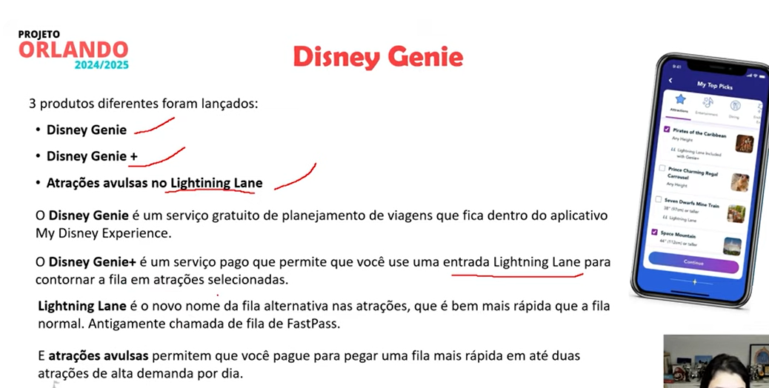

Standby Line = fila normal
Lightning Lane = fila rápida (antigo FastPass)

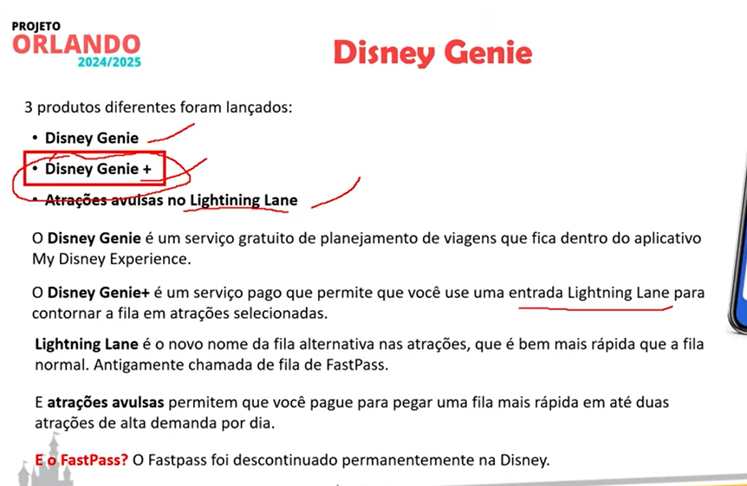

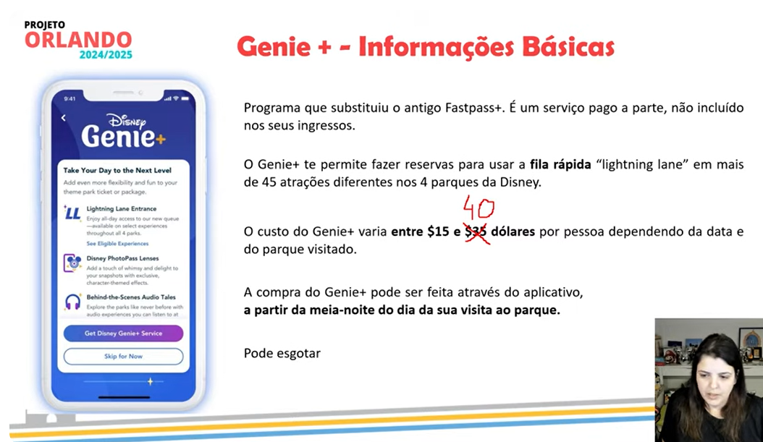

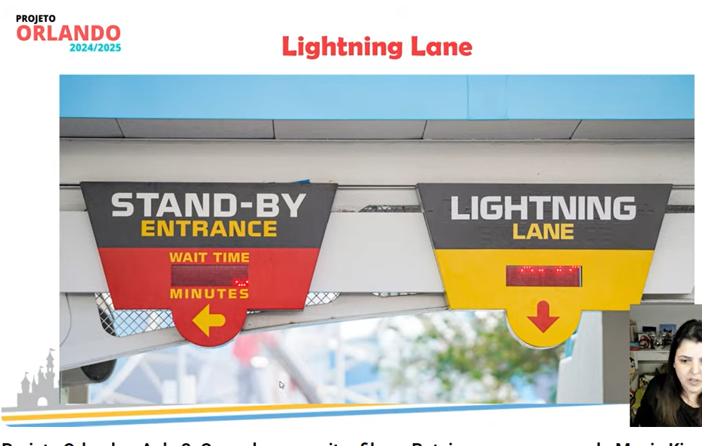

COMO USAR O RIDER SWITCH PARA EVITAR FILAS COM CRIANÇAS PEQUENAS!
https://www.youtube.com/watch?v=6-c8c905hoI VPD
Quando nem todos podem entrar na atração, com crianças pequenas, fila rápida

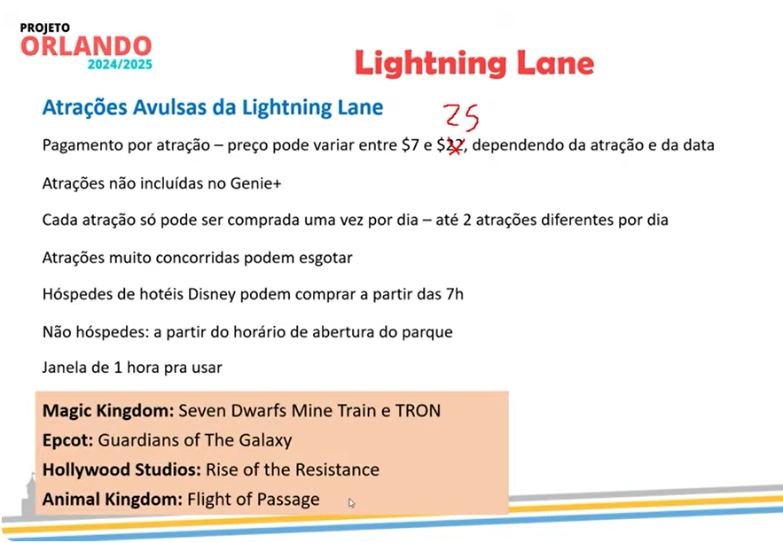

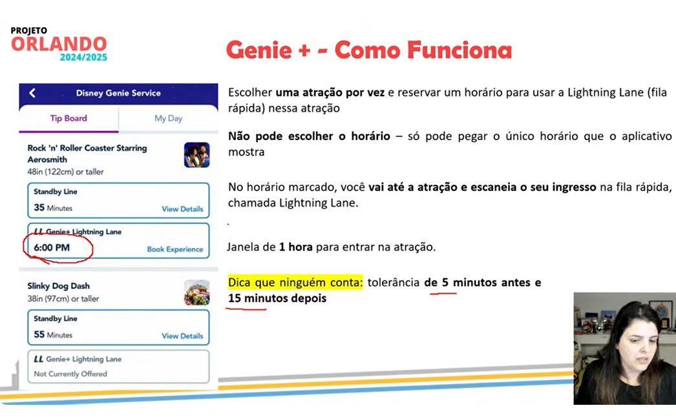

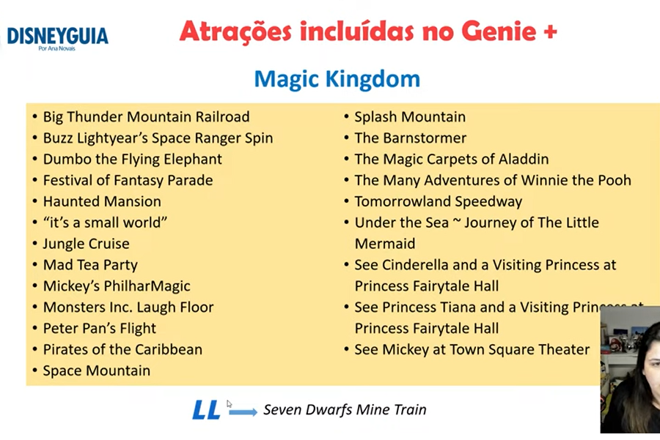

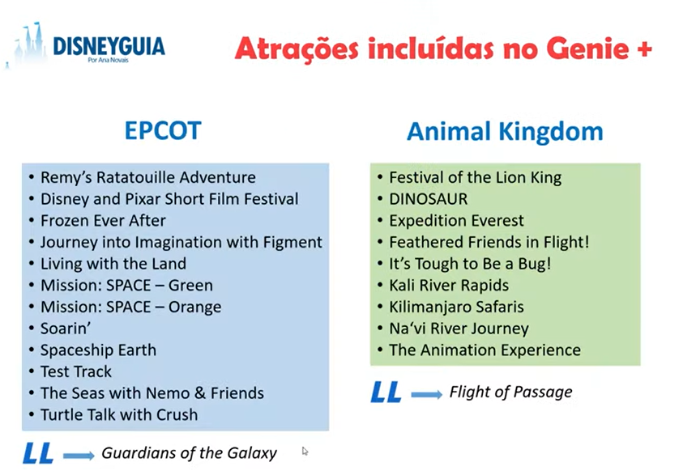

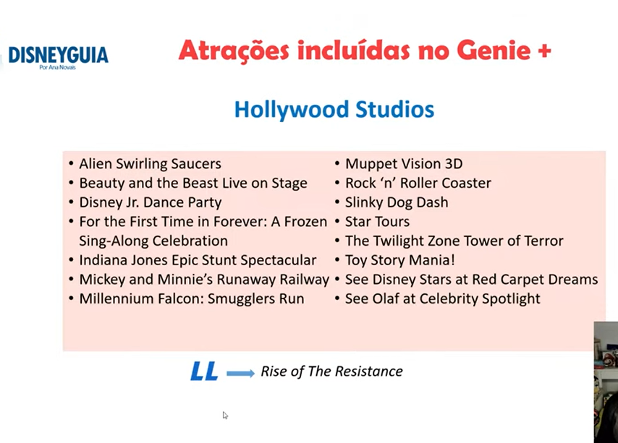

LL = Lightning Lane

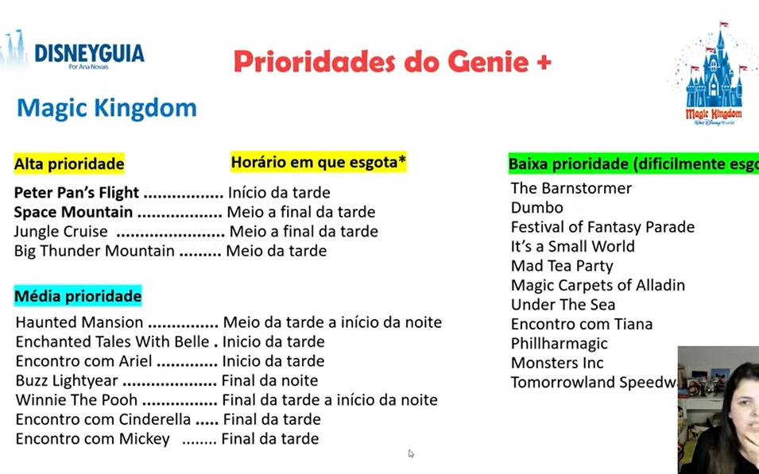

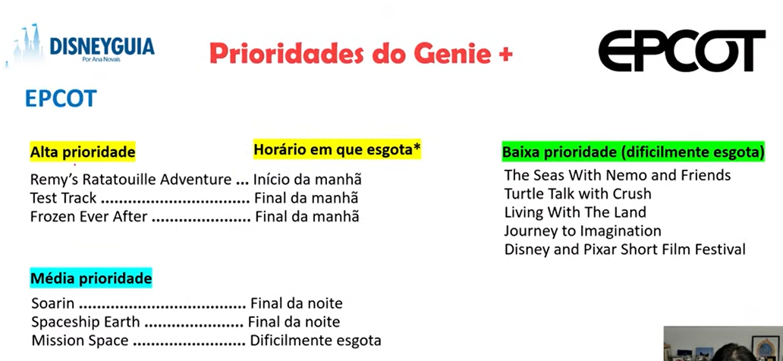

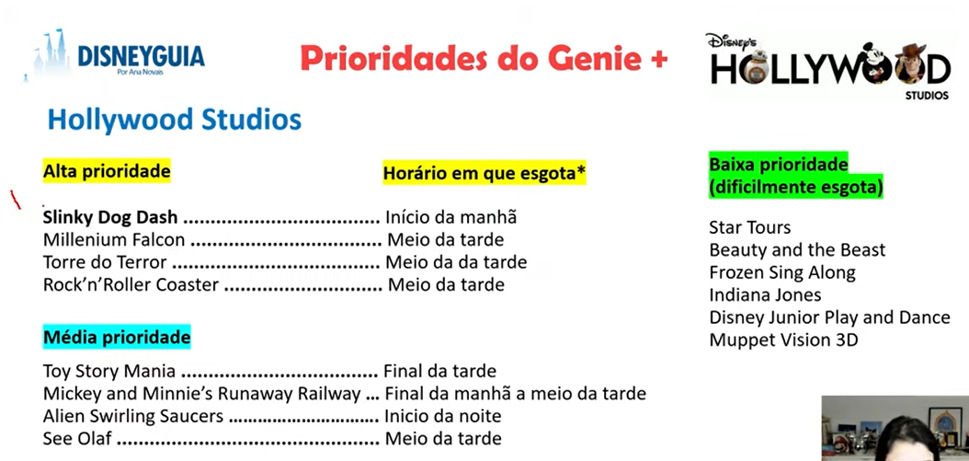

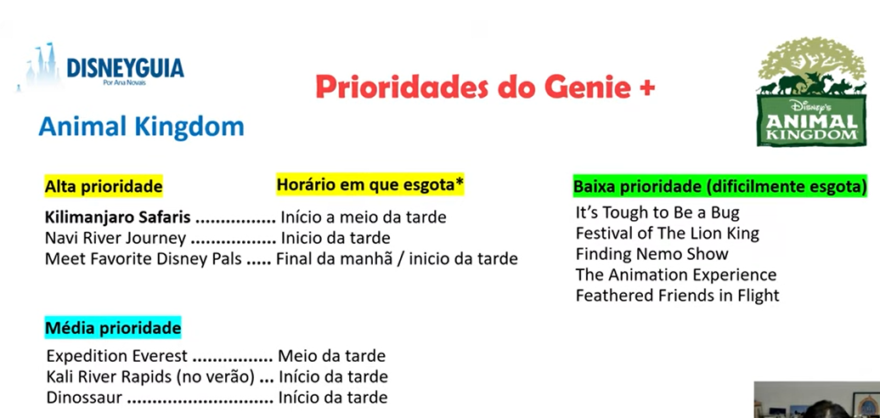

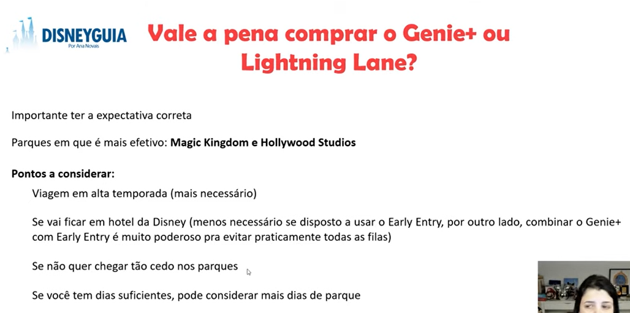

DICAS:
Genie+ vale mais a pena comprar para o Hollywood do que o Magic Kimgdom se fosse escolher somente para 1 parque
No Animal Kingdom vale mais a pena comprar o avulso para o Avatar Flight of Passage do que o Genie+
No Hollywood Studios vale a pena comprar o avulso para o Star Wars: Rise of the Resistancedo

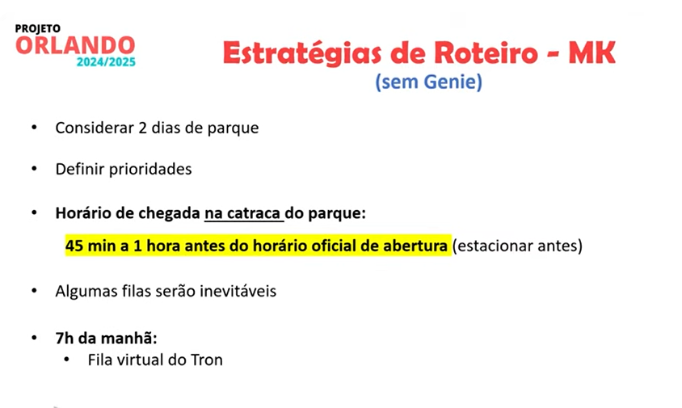

COLOCA DESPERTADOR

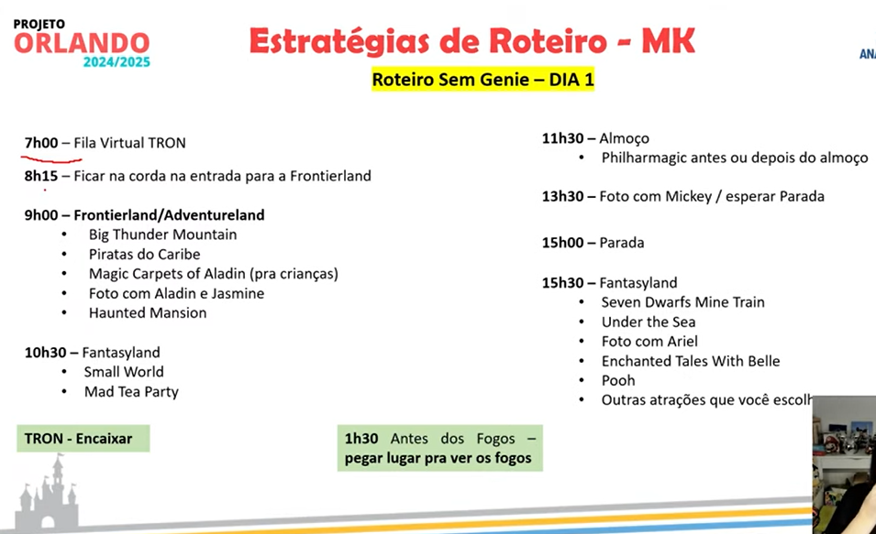

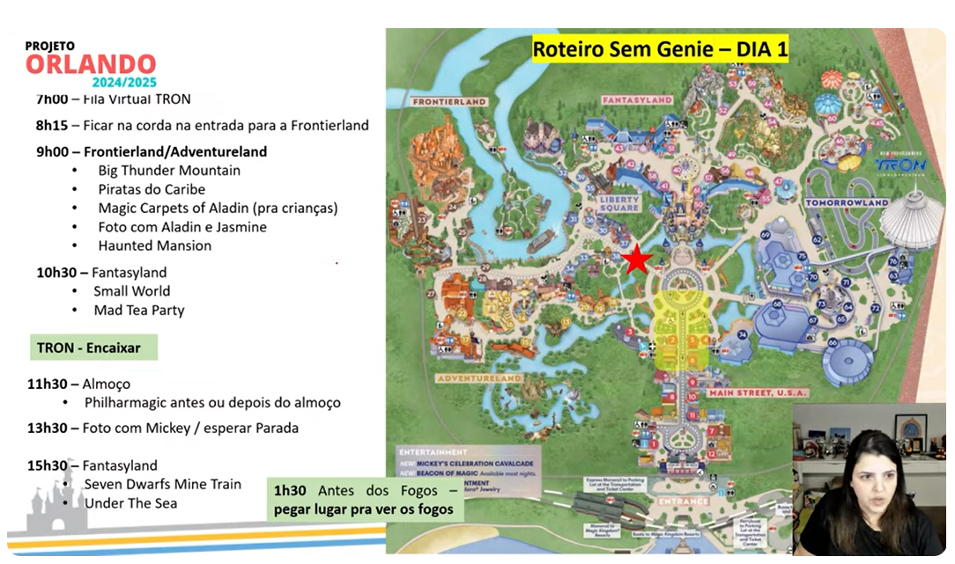
A ESTRELA representa a corda onde fica fechada e será liberada no horário de abertura do parque, lado esquerdo do castelo.
Num 7 FOTO COM MICKEY lá na entrada do parque, na Main Street.
No círculo em cima do escrito Main Street fica a sorveteria que vende a PIA DO MICKEY.
A PARADA faz o percurso com caneta roxa, começa na Frontierland.
Pode comprar fila rápida para a montanha russa dos 7 anões custa em média $10 ou $12 por pessoa, depende do tamanho da fila compensa.
Área do show de fogos é na retinha na rotatória, um pouco para baixo da estrela, tem duração de 20 minutos.
Quando o parque fechar mais tarde que o show de fogos, pode aproveitar a estratégia CORUJÃO para ir em alguma atração que o parque vai ficando mais vazio

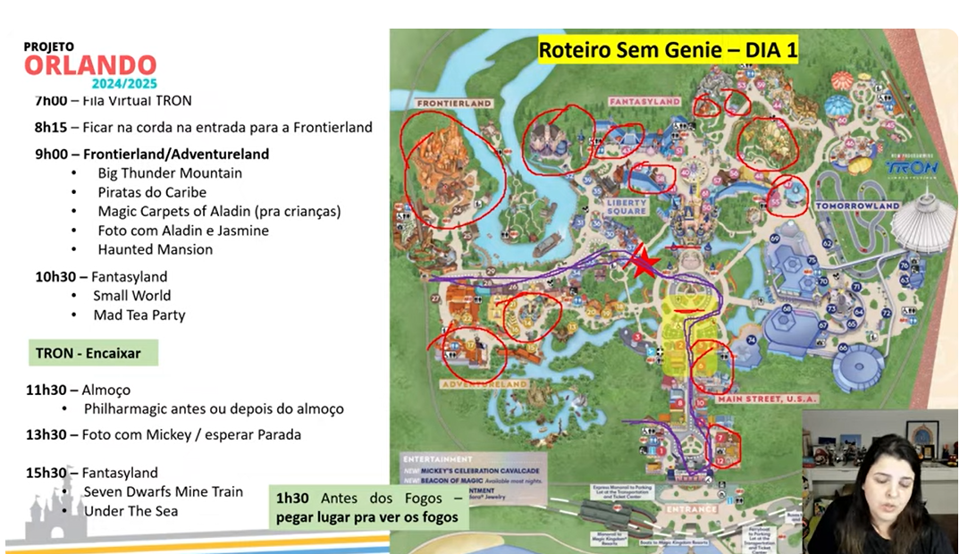

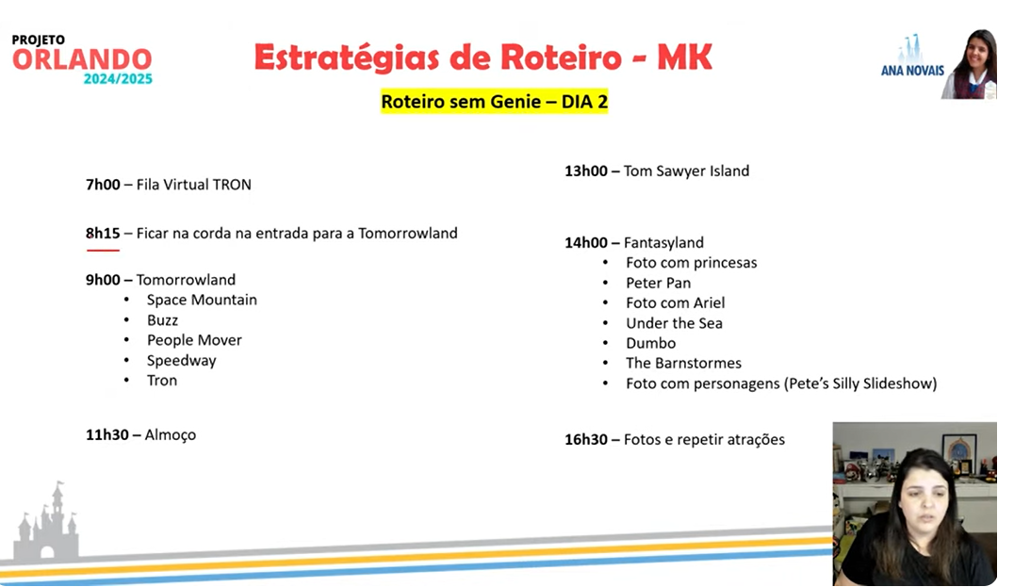

Na ESTRELA fica a corda que será liberada para acesso às atrações na hora de abertura do parque.
Foto com MINNIE, PATETA, PATO DONALD E MARGARIDA nos dois cogumelos azul e vermelho circulados lado direito superior, acima do Tron

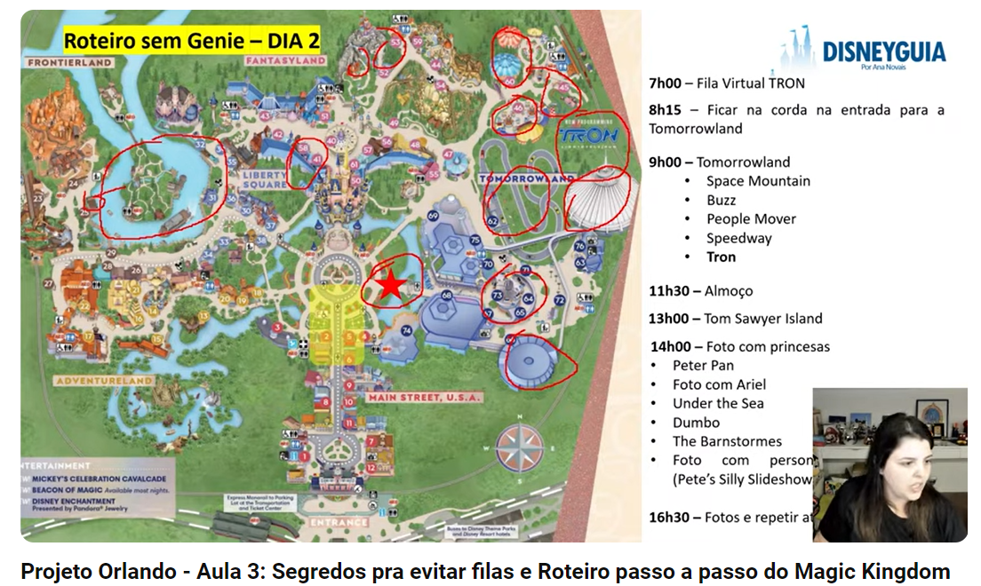

PARA 1 DIA DE PARQUE SEGUIR ESSA ESTRATÉGIA

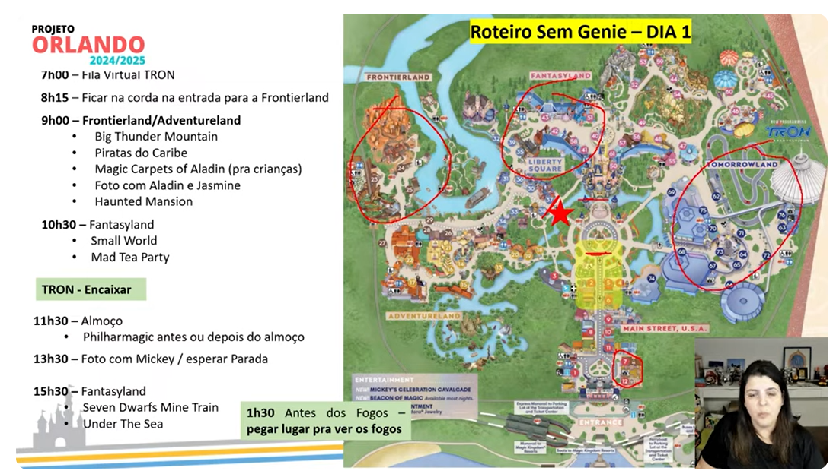

Começar por aqui Frontierland, depois Fantasylend e mais tarde Tomorrowland.
Se Tomorrowland for prioridade, comece pela Frontierland e em seguida vá para a Tomorrowland para depois focar na Fantalyland.

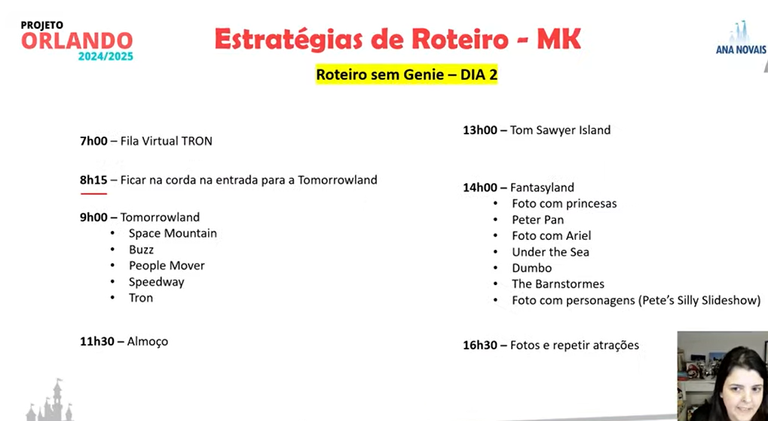

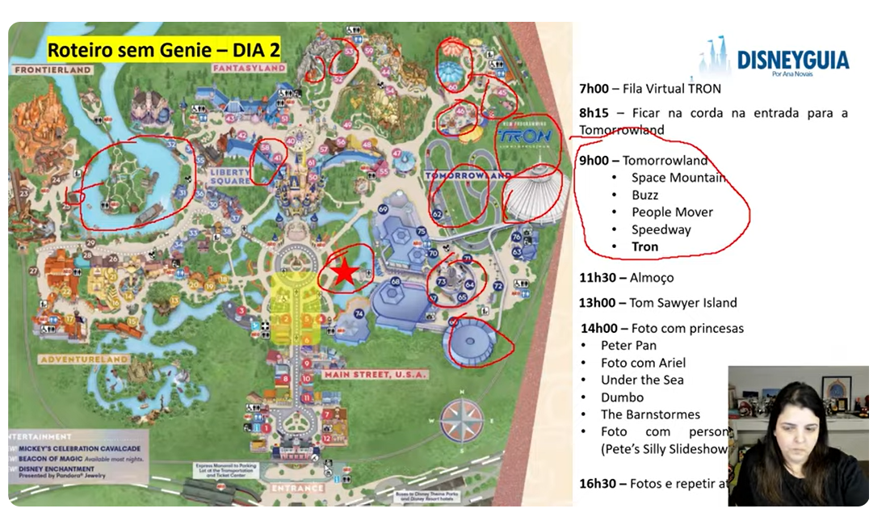

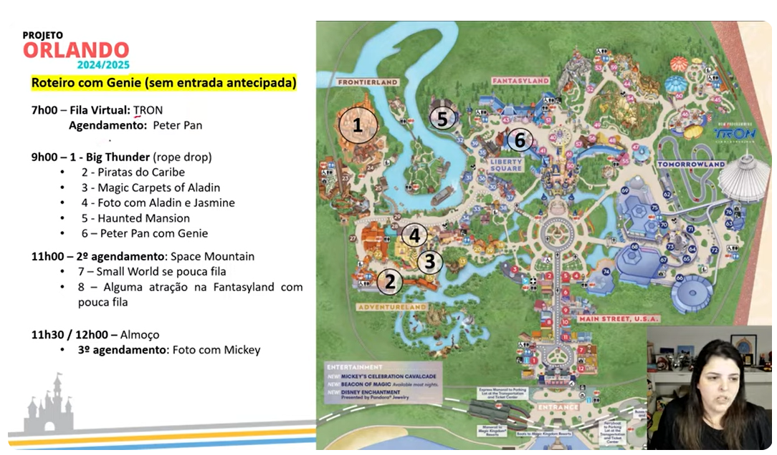

Despertador para o TRON, agendamento de graça não pelo Genie.
GENIE começa agendar na abertura do parque às 9h depois que você estiver na corda, chegue cedo.
Com o Genie 1º brinquedo para agendar seria o Peter Pan se tiver com crianças ou a Space Mountain.
Usou o Genie agende a próxima atração. Se usou Peter Pan, segundo agendamento Space Mountain.
Use a estratégia da corda e comece pela atração 1 sem agendamento, 2 em seguida, assim por diante.
Em seguida vá para Tomorrowland.
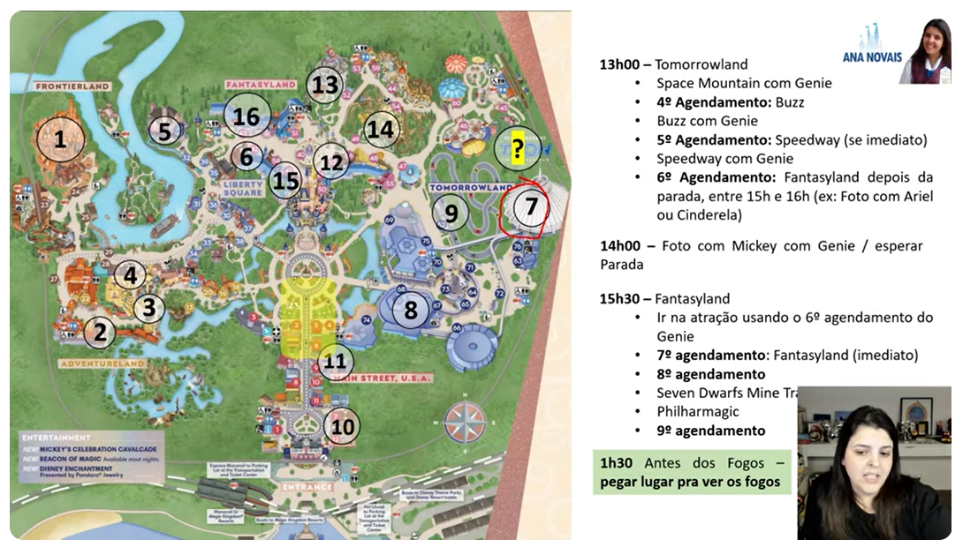

Usou o Genie agende o 3º brinquedo

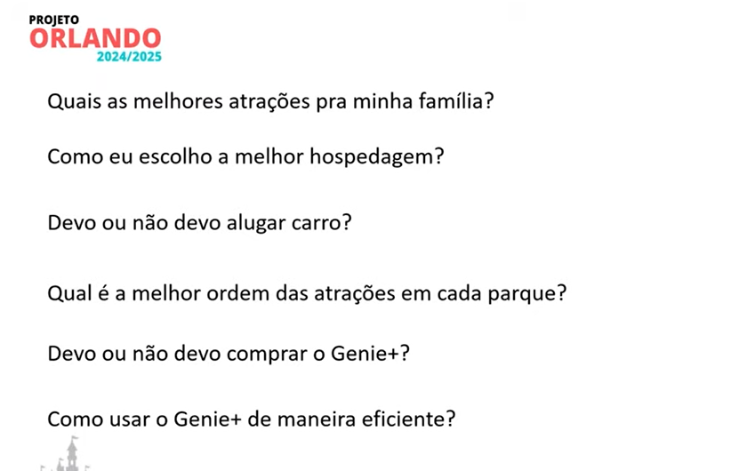

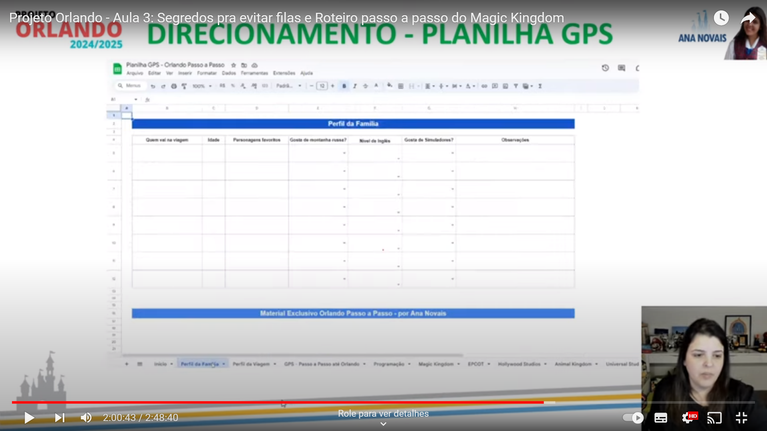

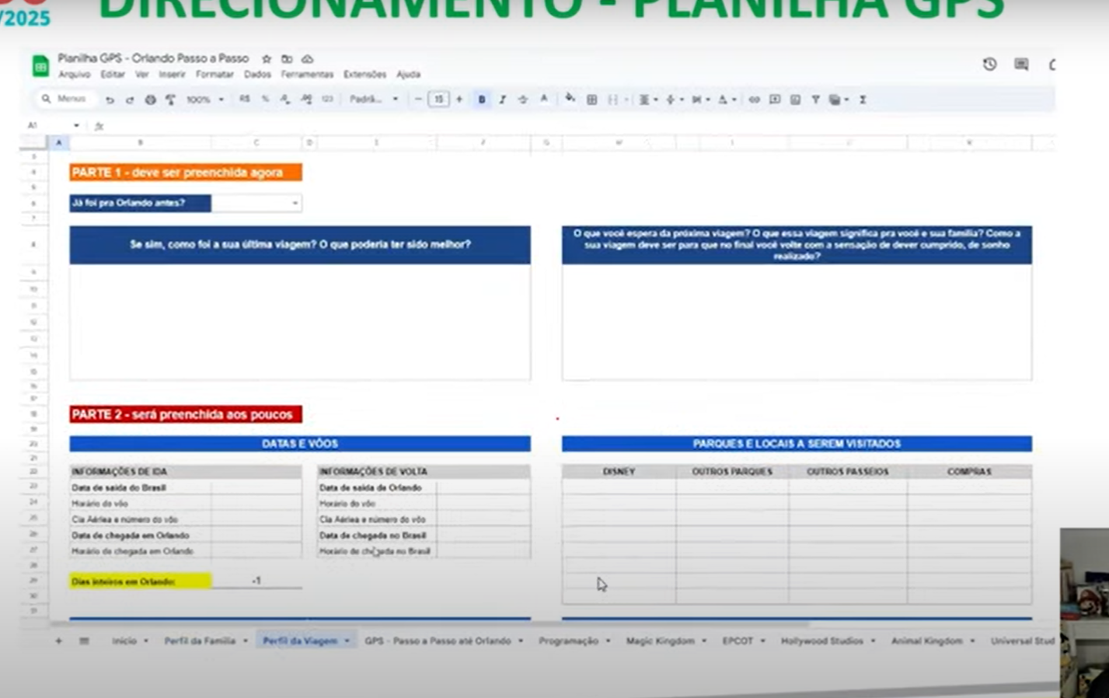

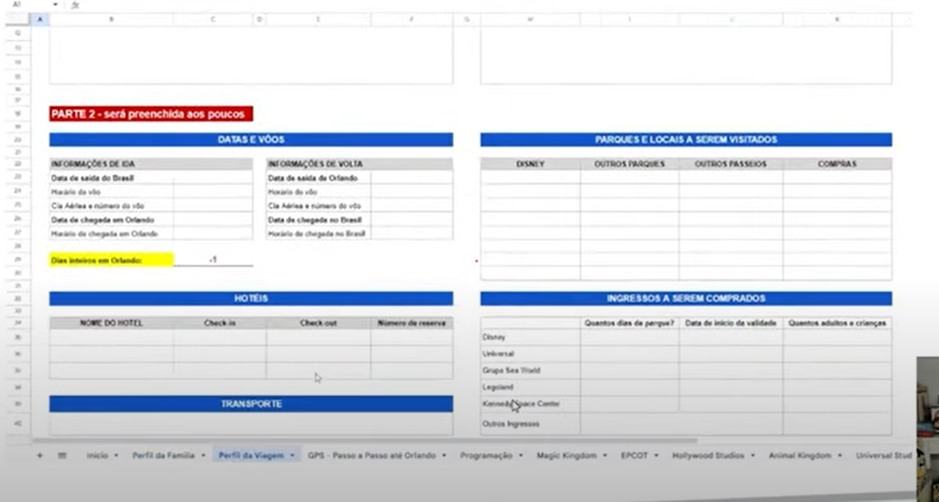

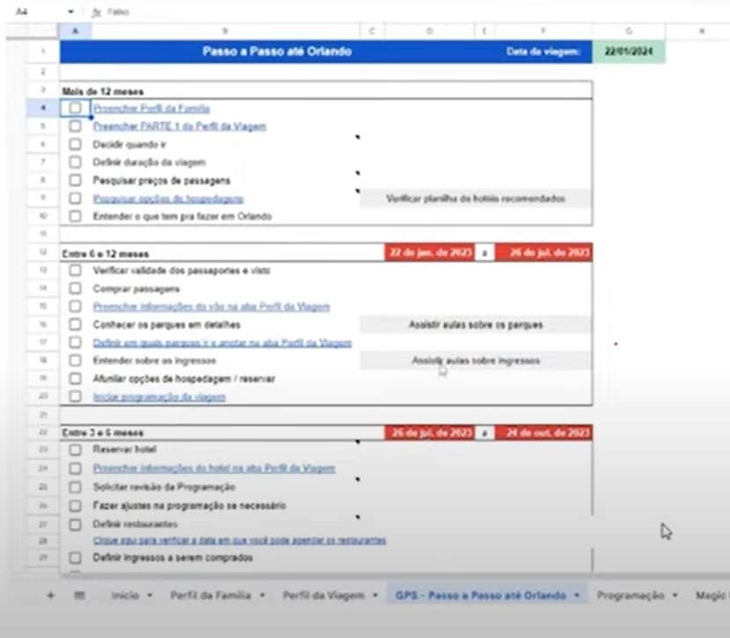

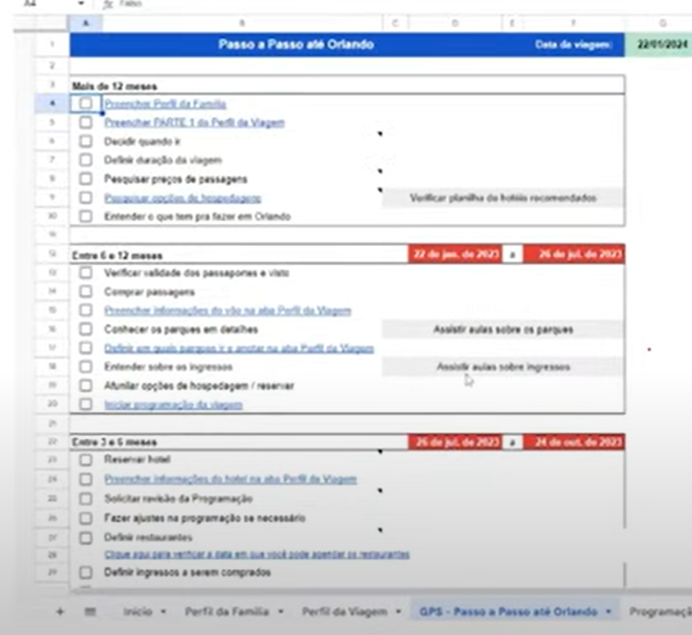

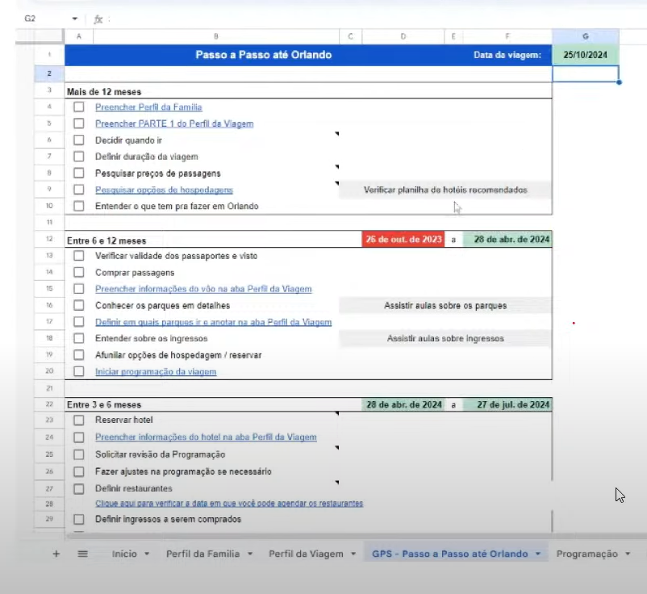

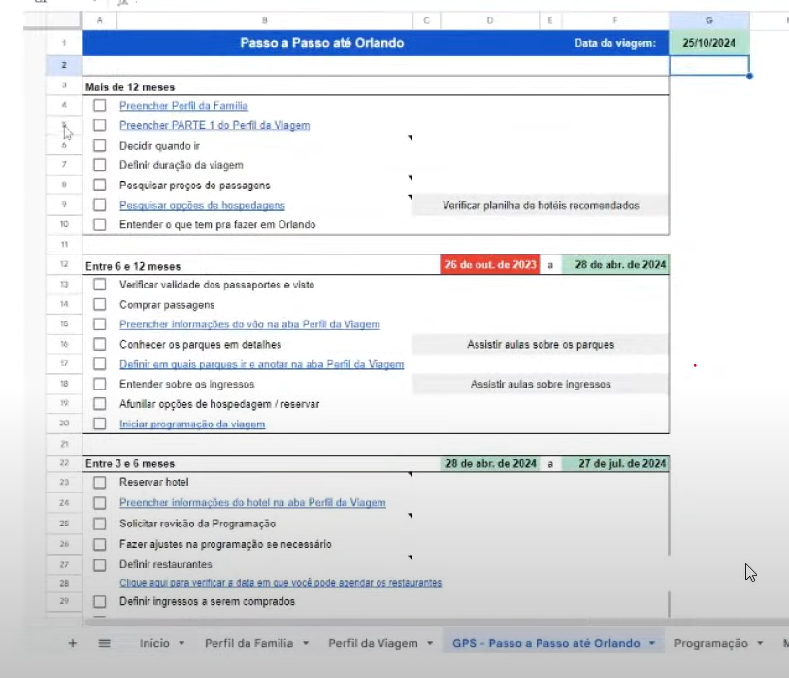

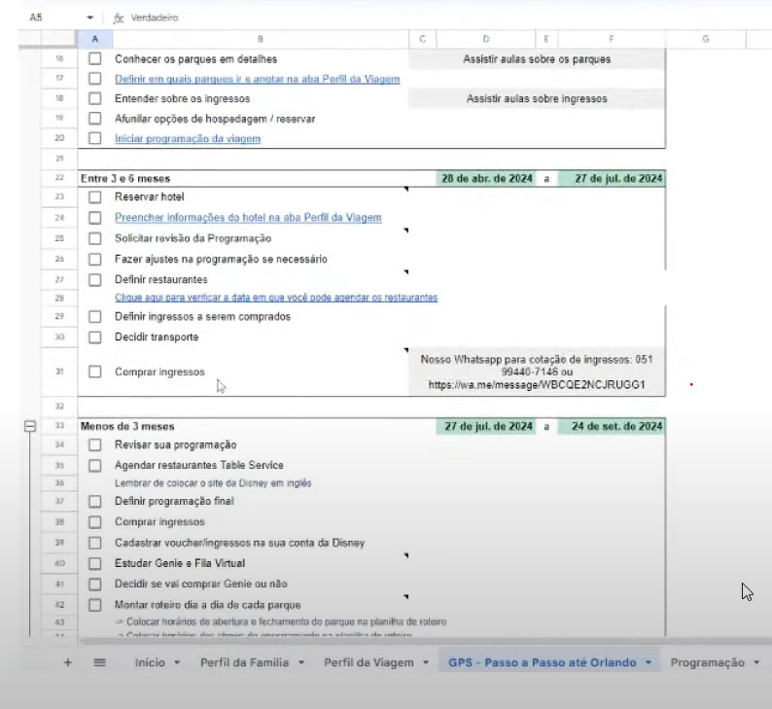

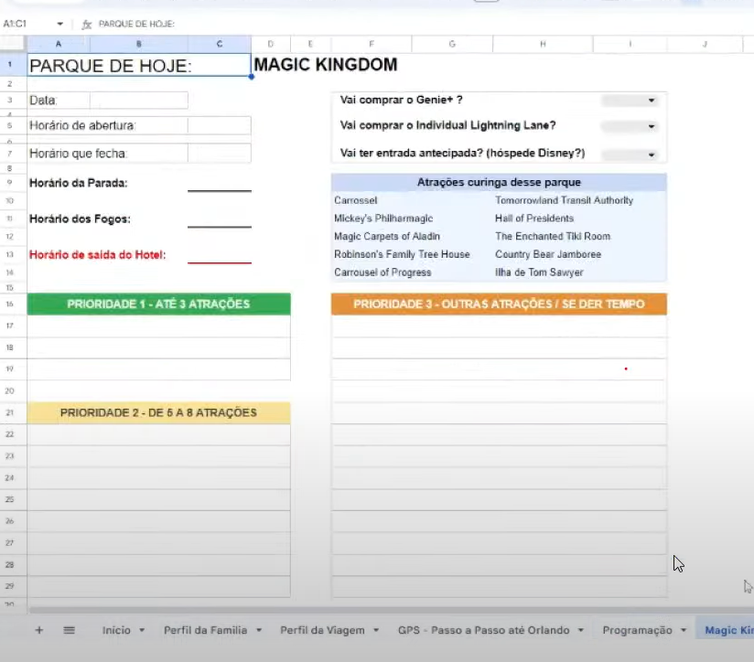

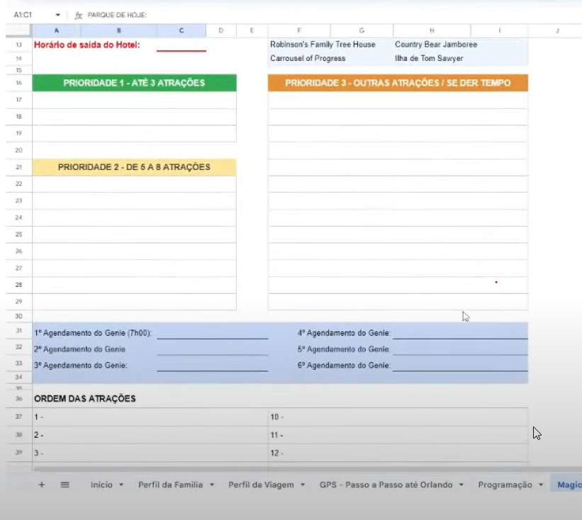

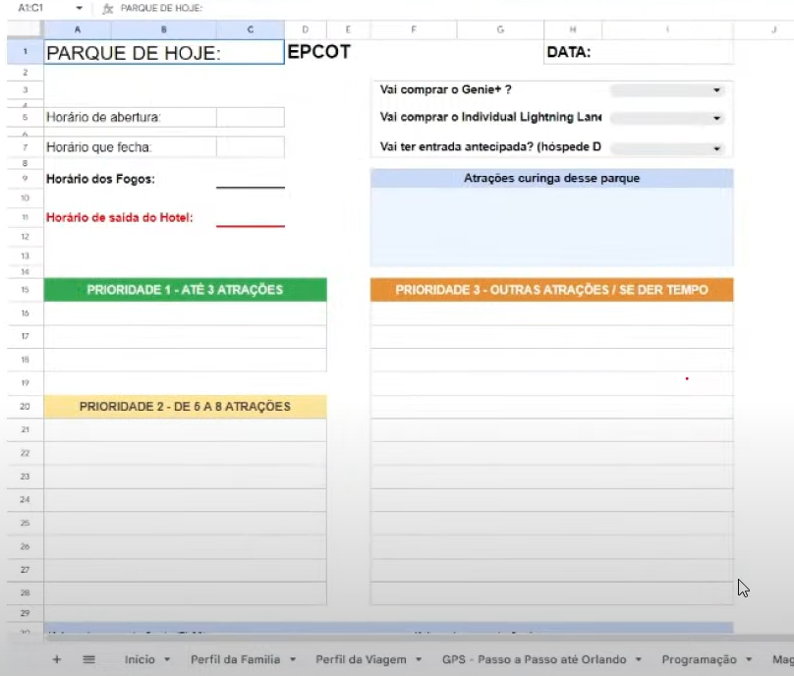

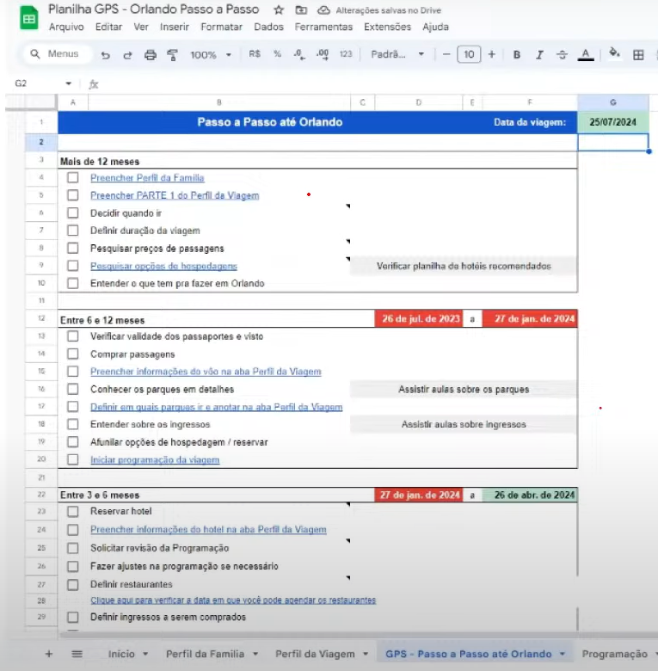

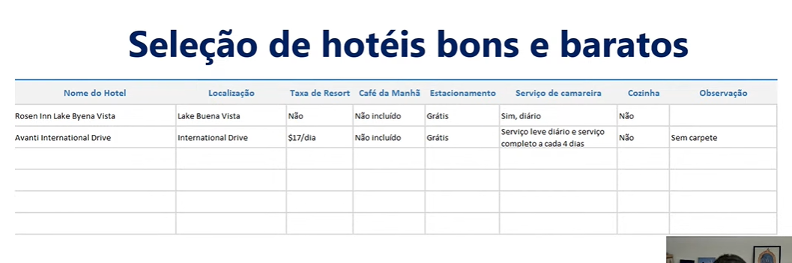

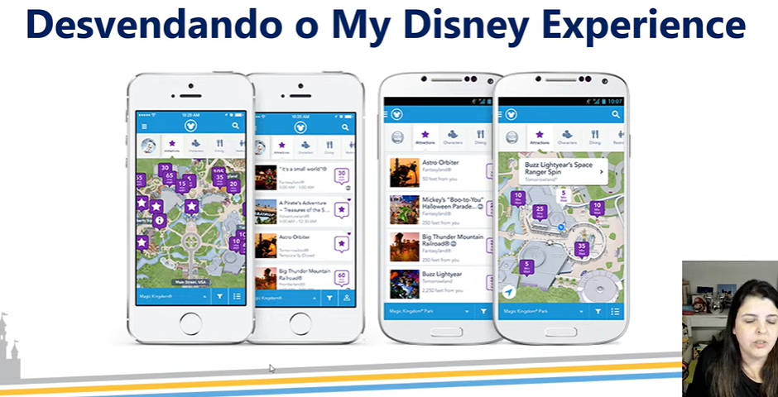



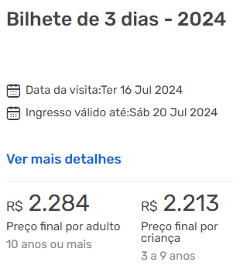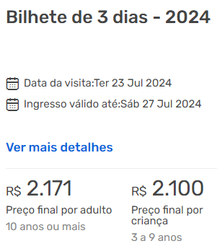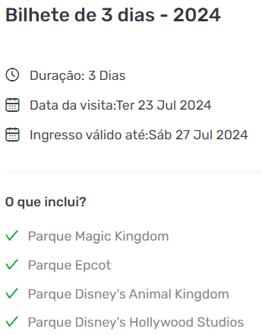

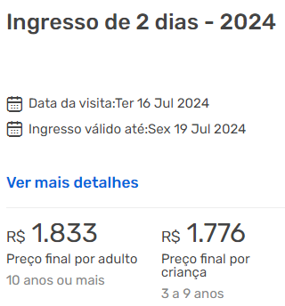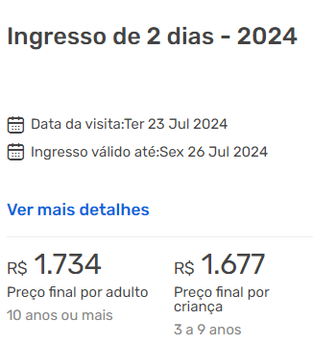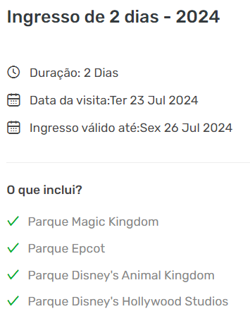
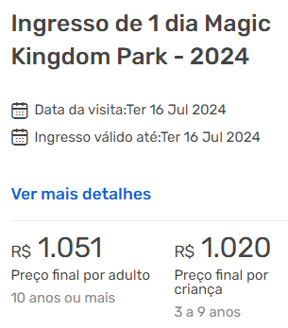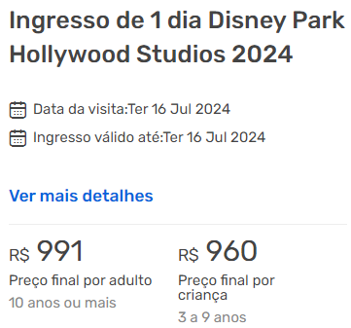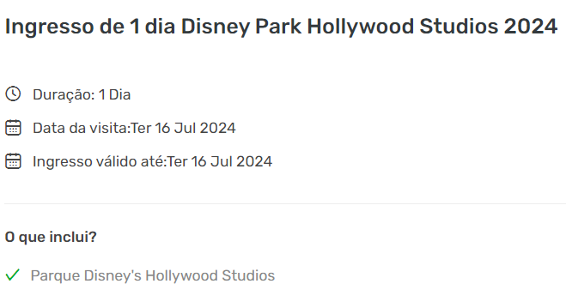
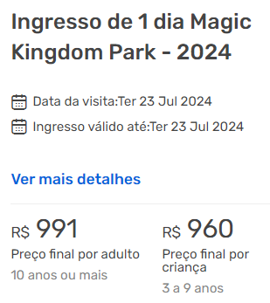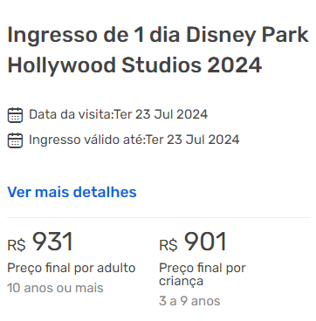
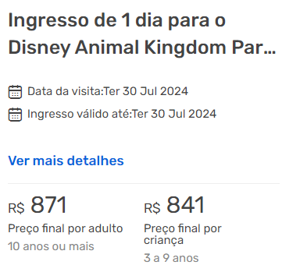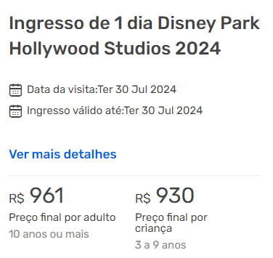

MIAMI
https://dicasdaflorida.com.br/

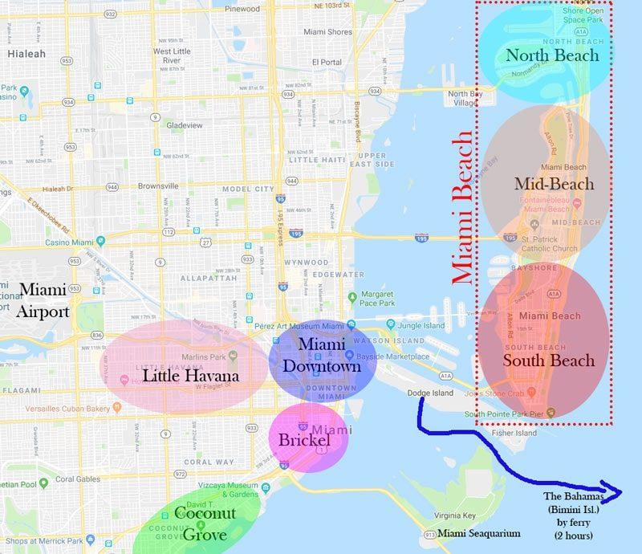

Como economizar muito na viagem a Miami
https://dicasdaflorida.com.br/miami/como-economizar-em-miami-dicas/

Cupons de desconto de compras em Orlando e Miami
https://dicasdaflorida.com.br/compras/cupons-de-desconto-compras-orlando-miami/

Aluguel de carro em Miami
https://dicasdaflorida.com.br/miami/alugar-carro-em-miami/

Chip para usar o celular à vontade em Miami
https://dicasdaflorida.com.br/miami/chip-para-usar-celular-em-miami/

Shopping Bayside Marketplace em Miami Downtown
https://dicasdaflorida.com.br/miami/bayside-marketplace-miami-shopping/

DICAS
- É legal passar nos supermercados Walmart ou na Target antes da sua ida à praia, e comprar vários salgadinhos, refrigerante, água e comida para levar (e não precisar comprar nas barracas das praias, que vendem tudo muito mais caro).
- Outra dica legal é comprar um guarda-sol e uma toalha grande de praia, que são itens muito baratos nos supermercados, porque se for alugar um deles nas praias de Miami, você vai pagar 20 dólares por uma cadeira e 20 dólares por um guarda-sol. Com o que você gastaria em um dia, você já compra esses itens para usar em toda a viagem.
- Economize no ingresso das atrações usando o GoCard Miami. Para quem não sabe, é o principal combo de ingressos da cidade. Com ele você tem acesso a mais de 27 atrações e pontos turísticos em Miami e economiza até 55% do que gastaria se comprasse os ingressos separados. Vale muito a pena e além de economizar um bom dinheiro, você vai economizar um bom tempo que iria gastar em cada bilheteria de cada atração e já viaja com o ingresso para todas em mãos. Ele funciona por dia, então você pode comprar a opção de 1, 2, 3 ou 5 dias, mas não precisam ser dias seguidos. Se você comprar o de 3 dias, por exemplo, você pode dentro de um período de 14 dias (ele começa a contar a partir do dia que você usar pela primeira vez em alguma atração) usar o cartão em 3 dias diferentes que você escolher.

1 – Conhecer Downtown Miami, o centro, abriga grandes atrações e alguns dos mais importantes arranha-céus da cidade
2 – Passear pelo Bayside Marketplace, um shopping center a céu aberto de dois andares, suas lojas ficam espalhadas em volta da baía Biscayne Bay, o que faz o ambiente ser maravilhoso e bem agradável, tem uma vista incrível do nascer e pôr do sol, ótimas lojas e restaurantes como Bubba Gump Shrimp, Sorveteria Haagen-Dazs, Hard Rock Café.

3 – Conheça a nova atracão do Bayside, a Skyviews, roda-gigante com vistas panorâmicas de tirar o fôlego do belo centro de Miami. Elevando-se 176 pés de altura acima do famoso Miami Bayside.

4 – Caminhar pelo Bayfront Park.

5 – Dirigir pela Macarthur Causeway, via sob o mar que liga a cidade de Miami ao município de Miami Beach, tem um lindo visual, é possível ver o porto e seus navios de cruzeiro gigantes.

6 – Pisar em South Beach, a praia mais famosa de Miami Beach.

7 – Passar pela Ocean Drive, cartão postal da cidade.

8 – Curtir a Lincoln Road, os sete quarteirões da avenida tiveram o tráfico fechado para carros em 2006, tornando o local um centro de compras e passeio ainda mais atrativo e seguro para os pedestres, que podem curtir livremente sem se preocupar com os carros ou motos. Lá você poderá curtir também restaurantes, café, galerias de arte como a famosa galeria do Romero Britto.

9 – Comer no Shake Shack, tem uma unidade na Lincoln Road.

10 – Visitar o South Pointe Park.

11 – Se perder no Walmart, um dos destinos favoritos dos brasileiros.

12 – Aproveitar a Target, imensa loja de departamento com os mais variados produtos.

13 – Relaxar no Museum Park, área relativamente nova em Miami, um oásis no centro da cidade.

14 – Explorar o Museu de Ciência, chamado de Frost Science.

15 – Tirar fotos em Wynwood, bairro com paredes de grafite, assinadas pelos melhores artistas do mundo.

16 – Visitar o Design District, área com lojas de luxo e construções que parecem obras de arte.

17 – Passear à noite, a cidade fica linda toda iluminada, luzes dos prédios refletem na água.

18 – Andar pelo River Walk, pista de caminhada à beira do rio Miami, ótimo programa para o dia e a noite.

19 – Ir ao Brickell City Centre, o shopping mais moderno da cidade, sua estrutura aproveita as correntes de ar vindas do oceano, dispensando o uso do ar condicionado.

20 – Visitar Little Havana, bairro de cultura, história e gastronomia cubana.

21 – Explorar Key Biscayne, ilha a 20 minutos do centro de Miami. Natureza exuberante.

22 – Almoçar no Rusty Pelican, uma vista excepcional da cidade de Miami.

23 – Fazer compras no Sawgrass Mills, o maior shopping com lojas de Outlet dos Estados Unidos, o segundo maior outlet do mundo, a 45 minutos de Miami.

24 –Outras dicas legais de visita são o Shopping Dolphin Mall e o Shopping Aventura Mall. E, claro, as lojas de eletrônicos como a Best Buy, que é a maior rede de eletrônicos do mundo e paraíso dos brasileiros que querem comprar notebooks, celulares, acessórios etc. por lá.

25 – Ver um jogo de basquete, ver jogos da temporada.

26 – Andar de Metromover, trem de superfície gratuito, circula pela região central e financeira de Miami, é todo de vidro, que proporciona vista panorâmica da cidade.

27 – Passear de barco, há excursões privadas ou turísticas, saem do Bayside.

28 – Conhecer as farmácias americanas como a CVS e Walgreens.

29 – Comer no Whole Foods Market, o mercado mais orgânico dos Estados Unidos, oferece refeições, pizzas e comida japonesa em uma área central de Miami, ótimo para correr lá se bater a fome, e você encontra comida de qualidade.

30 – Admirar a Skyline, Miami tem a terceira maior paisagem horizontal de prédios e arranha-céus dos Estados Unidos.

31 – Visitar a praia de Miami Beach, a maior parte das atrações turísticas de Miami estão em Miami Beach, que é uma ilha ligada à Miami, e é a região mais badalada da cidade, é lá que ficam as melhores praias, hotéis, bares, restaurantes e baladas.

32 – Uma opção bastante interessante é a praia Hollywood Beach, que é uma praia mais calma, com água cristalina, e que costuma receber artistas e famosos que moram por lá nas incríveis mansões com vista para a praia.

33 – Viajar até a ilha de Key West, ao sul da Flórida, um dos lugares mais bonitos e impressionantes do mundo. Lá você encontrará praias paradisíacas e paisagens de tirar o fôlego! A própria viagem de carro entre Miami e Key West é considerada uma das mais bonitas do mundo, pois são três horas em cima de pontes gigantescas, suspensas sobre o mar, que interligam várias ilhas pequenas até chegar em Key West. Se tiver a oportunidade, não deixe de incluir na sua lista uma viagem para essa região.

34 – Ir ao Everglades Park, um pantanal americano formado por 5 diferentes biomas, com uma natureza belíssima e abriga animais como onças, veados, jacarés, crocodilos, tartarugas e dezenas de tipos de aves. É uma bela de uma aventura para você quebrar a rotina de compras em Miami. Um dos destaques do parque Everglades é o passeio de barco, o Air Boat.

